Івано-Франківський національний технічний університет нафти і газу
Інститут архітектури та будівництва «ІФНТУНГ-ДонНАБА»
Кафедра архітектури і дизайну.

Кривцун Катерина Володимирівна
УДК_____

БАКАЛАВРСЬКА РОБОТА

Центр візуальних мистецтв в м. Івано-Франківськ

Архітектура і дизайн
191 Архітектура та містобудування

Робота містить результати власних досліджень, використання ідей, результатів і текстів інших авторів мають посилання на відповідне джерело:

Здобувач Освітнього ступеня Кривцун К. В.
(підпис, ініціали та прізвище здобувача)

Науковий керівник проф. кафедри АМ Ященко Олексій Федорович
(підпис, прізвище, ім’я, по батькові, науковий ступінь, вчене звання керівника)

Допущено до захисту
В.о. завідувача кафедри архітектури та містобудування
проф. Олексій ЯЩЕНКО
(посада) (підпис) (дата) (ініціали та прізвище)

Івано-Франківськ – 2025

Івано-Франківський національний технічний університет нафти і газу
(повне найменування закладу вищої освіти)
Інститут архітектури та будівництва «ІФНТУНГ-ДонНАБА»
Кафедра архітектури і дизайну.
Освітній рівень бакалавр.
Спеціальність 191 – Архітектура та містобудування.
(шифр і назва)
Завідувач кафедри проф. Ященко О.Ф.

ЗАТВЕРДЖУЮ
В.о. завідувача кафедр________ _____________________________ «____»______________2025 року

З А В Д А Н Н Я

НА БАКАЛАВРСЬКУ РОБОТУ СТУДЕНТОВІ
Кривцун Катерина Володимирівна
(прізвище, ім’я, по батькові)
- Тема роботи_ Центр візуальних мистецтв в м. Івано-Франківськ

керівник роботи:____ Ященко О. Ф. проф. кафедри АіД
(прізвище, ім’я, по батькові, науковий ступінь, вчене звання)
затверджені наказом закладу вищої освіти від “04” червня 2025 №307/1
- Строк подання студентом роботи
- Вихідні дані до роботи: Опорний план м. Івано-Франківськ
- Зміст розрахунково-пояснювальної записки (перелік питань, які потрібно розробити)
Передпроектний аналіз: Вступ. Розділ 1. Поняття та види візуальних мистецтв._1.1. Класифікація центрів візуальних мистецтв._1.2. Світовий та відчизняний досвід проєктування об’єктів мистецтва._1.3. Нормативні вимоги до проєктування центрів візуальних мистецтв._1.4. Розділ2. Особливості вибору ділянки на проєктування. Характеристики містобудівної, транспортної, соціальної, функціональної інфраструктури._2.1. Генеральне планування центру візуальних мистецтв. _2.2.
Проектна частина: Розділ 3. Архітектурно-планувальна структура проєктованого об’єкта._3.1. Об’ємно-просторове рішення центру візуальних мистецтв._3.2.Реалізація вимог інклюзивності та безпеки уористувачів проєктованого об’єкта._3.3. Конструктивні рішення об’єкту._3.4.

- Перелік графічного матеріалу (з точним зазначенням обов’язкових креслень): аналіз світового досвіду, схема видів візуальних мистецтв, схема розміщення ділянки в системі мистецьких центрів Івано-Франківська, ситуаційна схема, схема зонування території, схема транспортно-пішохідних шляхів, схема пішохідної доступності, генплан М 1:500, план на відмітці -3,800 М 1:250, план на відмітці +0,000 М 1:250, план на відмітці +3,800 М 1:250, схема функціонального зонування будівлі, фасад в осях А-З М 1:250 , фасад в осях 1-6 М 1:250, фасад в осях З-А М 1:250, фасад в осях 6-1 М 1:250, розріз 1-1 М 1:250, розріз А-А М 1:250.

6.Консультанти розділів роботи

Розділ | Прізвище, ініціали та посада консультанта | Підпис, дата
Розділ | Прізвище, ініціали та посада консультанта | Завдання видав | Завдання прийняв
1 | професор кафедри Ященко О.Ф.
2 | професор кафедри Ященко О.Ф.

7. Дата видачі завдання __________________________________________

КАЛЕНДАРНИЙ ПЛАН

№ | Назва етапів бакалаврської роботи | Термін виконання етапів роботи | Примітка
1 | Отримання та обговорення завдання. | 10.02.2025
2 | Фотофіксація ділянки; дослідження теми; опрацювання теоретичних джерел; вивчення світового досвіду | 10.02. – 24.02.2025
3 | Робота над аналітичними схемами. | 24.02. – 16.03.2025
4 | Розробка ідейної концепції проектного рішення. | 17.03. – 31.03.2025
5 | Розробка генерального плану | 01.04. – 09.04.2025
6 | Розробка об’ємно-планувального вирішення для даного закладу . | 10.04. – 24.04.2025
7 | Розробка основних креслень (плани, фасади, розріз) . | 25.04. – 21.05.2025
8 | Розробка візуалізацій. | 22.05. – 06.06.2025
9 | Графічне оформлення дипломного проекту. | 07.06. – 16.06.2025
10 | Робота над пояснювальною запискою | 29.01. – 18.06.2025
11 | Узагальнення та завершення дипломного проекту. | 18.06. – 22.06.2025

Студент ___________ _________________ ( підпис ) (прізвище та ініціали)

Керівник роботи ___________ _________________ ( підпис ) (прізвище та ініціали)

ВСТУП
РОЗДІЛ I. ТЕОРЕТИЧНІ ОСНОВИ ПРОЄКТУВАННЯ ЦЕНТРІВ ВІЗУАЛЬНИХ МИСТЕЦТВ
  - Поняття та види візуальних мистецтв
  - Класифікація центрів візуальних мистецтв
  - Світовий та відчизняний досвід проєктування об’єктів мистецтва
    - Культурний центр ACROS
    - Сільськогосподарський виставковий зал Хаймен
    - Центр культури та мистецтв Shenzhen Sea World
1.3.4. Національний парк гігантських панд Науково-освітній центр Яань / Китайський південно-західний інститут архітектурного проектування та досліджень
1.3.5. Виставковий центр Sanxia Tea Town
1.3.6. Театр на Подолі
  - Нормативні вимоги до проєктування центрів візуальних мистецтв\
Висновки до розілу 1
РОЗДІЛ II. ПРОСТОРОВА ОРГАНІЗАЦІЯ ЦЕНТРУ ВІЗУАЛЬНИХ МИСТЕЦТВ В СТРУКТУРІ ІВАНО-ФРАНКІВСЬКА
2.1. Особливості вибору ділянки на проєктування. Характеристики містобудівної, транспортної, соціальної, функціональної інфраструктури
2.2. Генеральне планування центру візуальних мистецтв
Висновки до розділу 2
РОЗДІЛ III. ПРОЄКТНА ПРОПОЗИЦІЯ ЦЕНТРУ ВІЗУАЛЬНИХ МИСТЕЦТВ
3.1. Архітектурно-планувальна структура проєктованого об’єкту
3.1.1. План на відмітні -3,800
3.1.2. Пдан на відмітці +0,000
3.1.3. План на відмітці +3, 800
3.2. Об’ємно-просторове рішення центру візуальних мистецтв
3.2.1. Формоутворення
3.2.2. Фасади
3.3. Реалізація вимог інклюзивності та безпеки користувачів проєктованого об’єкту
3.3.1. Інклюзивність
3.3.2. Укриття
3.3.3. Техніко-економічні показники
3.4. Конструктивні рішення об’єкту
3.4.1. Конструктивне рішення
3.4.2. Розріз
Висновки до роділу 3

ВСТУП
Актуальність теми
Візуально-мистецькі центри у сучасних умовах відіграють велику роль для обміну культурою та естетикою, розвитку нових художніх практик, забезпечення доступності мистецтва та формування свідомості суспільства.
В укрaїнському культурному просторі зявляється все більше цетрів візуaльних мистецтв, оскільки вони несуть в собі ряд вaжливих функцій та нaпрямів діяльності.
Культурна та історична функція. Мистецтво завжди мало вплив на документування подій та явищ. Оосбливо в період війни, коли існує загроза знищення матеріальної та нематеріальної спадщини, арт-простори стають платформами для актуалізації національної культури та опору інформаційній агресії. Через виставки, відеоінсталяції, фотографію та графіку мистецтво фіксує трагедії, героїзм і виклики сьогодення. Це формує візуальний літопис сучасної історії. Картини, скульптури, відеографія, фотографія та інші форми мистецтва слугують нагадуванням про те, через що ми пройшли, щоб ми ніколи не забували нашу спадщину та культуру.
Психологічна підтримка. Візуальне мистецтво – це спосіб пережити емоції для спостерігачів, а також спосіб для митців висловити власні почуття. Краса образотворчого мистецтва полягає в його здатності передавати різні види інформації без слів, і це робить його особливо ефективним для тих, хто бореться з депресією або тривожними розладами, оскільки їм не завжди комфортно говорити про те, що вони відчувають у своїй голові чи серці (або навіть записувати це).
Освітня та громадська функція. Навіть у воєнних умовах арт-центри організовують онлайн-лекції, виставки, майстер-класи, залучаючи молодь до культури та критичного мислення.
Підтримка різноманітних форм мистецтва. Не всі види мистецтва мають широку фінансову підтримку, тому арт-центри надають змогу розвиватися таких напрямів, як відеоарт, цифрові інсталяції, медіаексперименти та інші. Вони дають митцям свободу реалізовувати нестандартні творчі ідеї, що виходять за межі традиційного мистецтва.
Мета дослідження: Довести необхідність створення та розвитку сучасного центру візуальних мистецтв в Івано-Франківську.
Завдання дослідження:
- Здійснити аналітичний огляд сучасних підходів і міжнародного досвіду проєктування центрів візуальних мистецтв, з акцентом на їхню функціональну ефективність та інтеграцію в міське середовище.
- Обгрунтувати доцільність вибору ділянки для розміщення центру візуальних мистецтв в межах Івано-Франківська з урахуванням просторових, транспортних та соціально-економічних чинників.
- Розробити архітектурно-планувальну структуру центру візуальних мистецтв, визначивши функціональний поділ приміщень та оптимальні зв’язки між зонами.

РОЗДІЛ І. ПЕРЕДПРОЄКТНИЙ АНАЛІЗ
1.1 Поняття та види візуального мистецтва
Термін «візуальне мистецтво» («arts visuells» («visual arts») вводить мистецтво у поле реальності) сформувався в епоху постмодерну і означує вид художньої творчості, що поєднує традиційні форми мистецтва та новітні зображальні техніки та прикладні декоративні форми, які фокусуються на візуальних образах і спрямовані на емоційно-почуттєве сприйняття. Це мистецтво, насамперед, засноване на концептуальному мисленні, воно, за переконанням дослідника Д. Бакер та куратора Ральфа Ругоффа, визначає «ідею переосмислення просторового сприйняття людини і навколишнього середовища через концепт візуального мистецтва» [7].
Існує багато видів візуальних мистецтв, а з стрімким розвитком технологій їх стало ще бульше.
1. Живопис – створення зображень за допомогою фарб на різних поверхнях, таких як полотно, дерево чи стіни.
2. Графіка – мистецтво передачі образів за допомогою ліній, штрихів і контрастів, найчастіше у чорно-білому виконанні.
3. Скульптура – тривимірне мистецтво, що полягає у створенні об’ємних форм із різних матеріалів: глини, каменю, дерева тощо.
4. Архітектура – мистецтво проєктування і зведення будівель та споруд із художнім виразом.
5. Декоративно-ужиткове мистецтво – створення естетично оформлених предметів побуту з художнім акцентом.
6. Фотографія – фіксація візуальних образів за допомогою світла на спеціальних носіях.
7. Дизайн – художнє проєктування середовища, об’єктів, одягу, інтер’єрів, з метою поєднання краси й функціональності.
8. Кіномистецтво та відеоарт – створення художніх образів у формі рухомих зображень.
9. Медіамистецтво – сучасна форма творчості, яка використовує цифрові технології, комп’ютерну графіку, анімацію, відеоінсталяції тощо.
10. Ілюстрація – візуальне супроводження текстів малюнками, що пояснюють чи доповнюють зміст
11. Цифрове мистецтво - створене з використанням цифрових технологій. Включає цифрову живопис, 3D-моделювання, анімацію, VR/AR-мистецтво.
12. Інсталяція - об’ємна композиція в просторі, часто інтерактивна. Може поєднувати звуки, об’єкти, світло, відео.
13. Перформанс - дії художника (або учасників), які мають художній сенс. Часто поєднується з іншими видами мистецтв.
14. Ленд-арт - художнє втручання в природне середовище. Може бути як масштабною скульптурою, так і тимчасовою акцією.
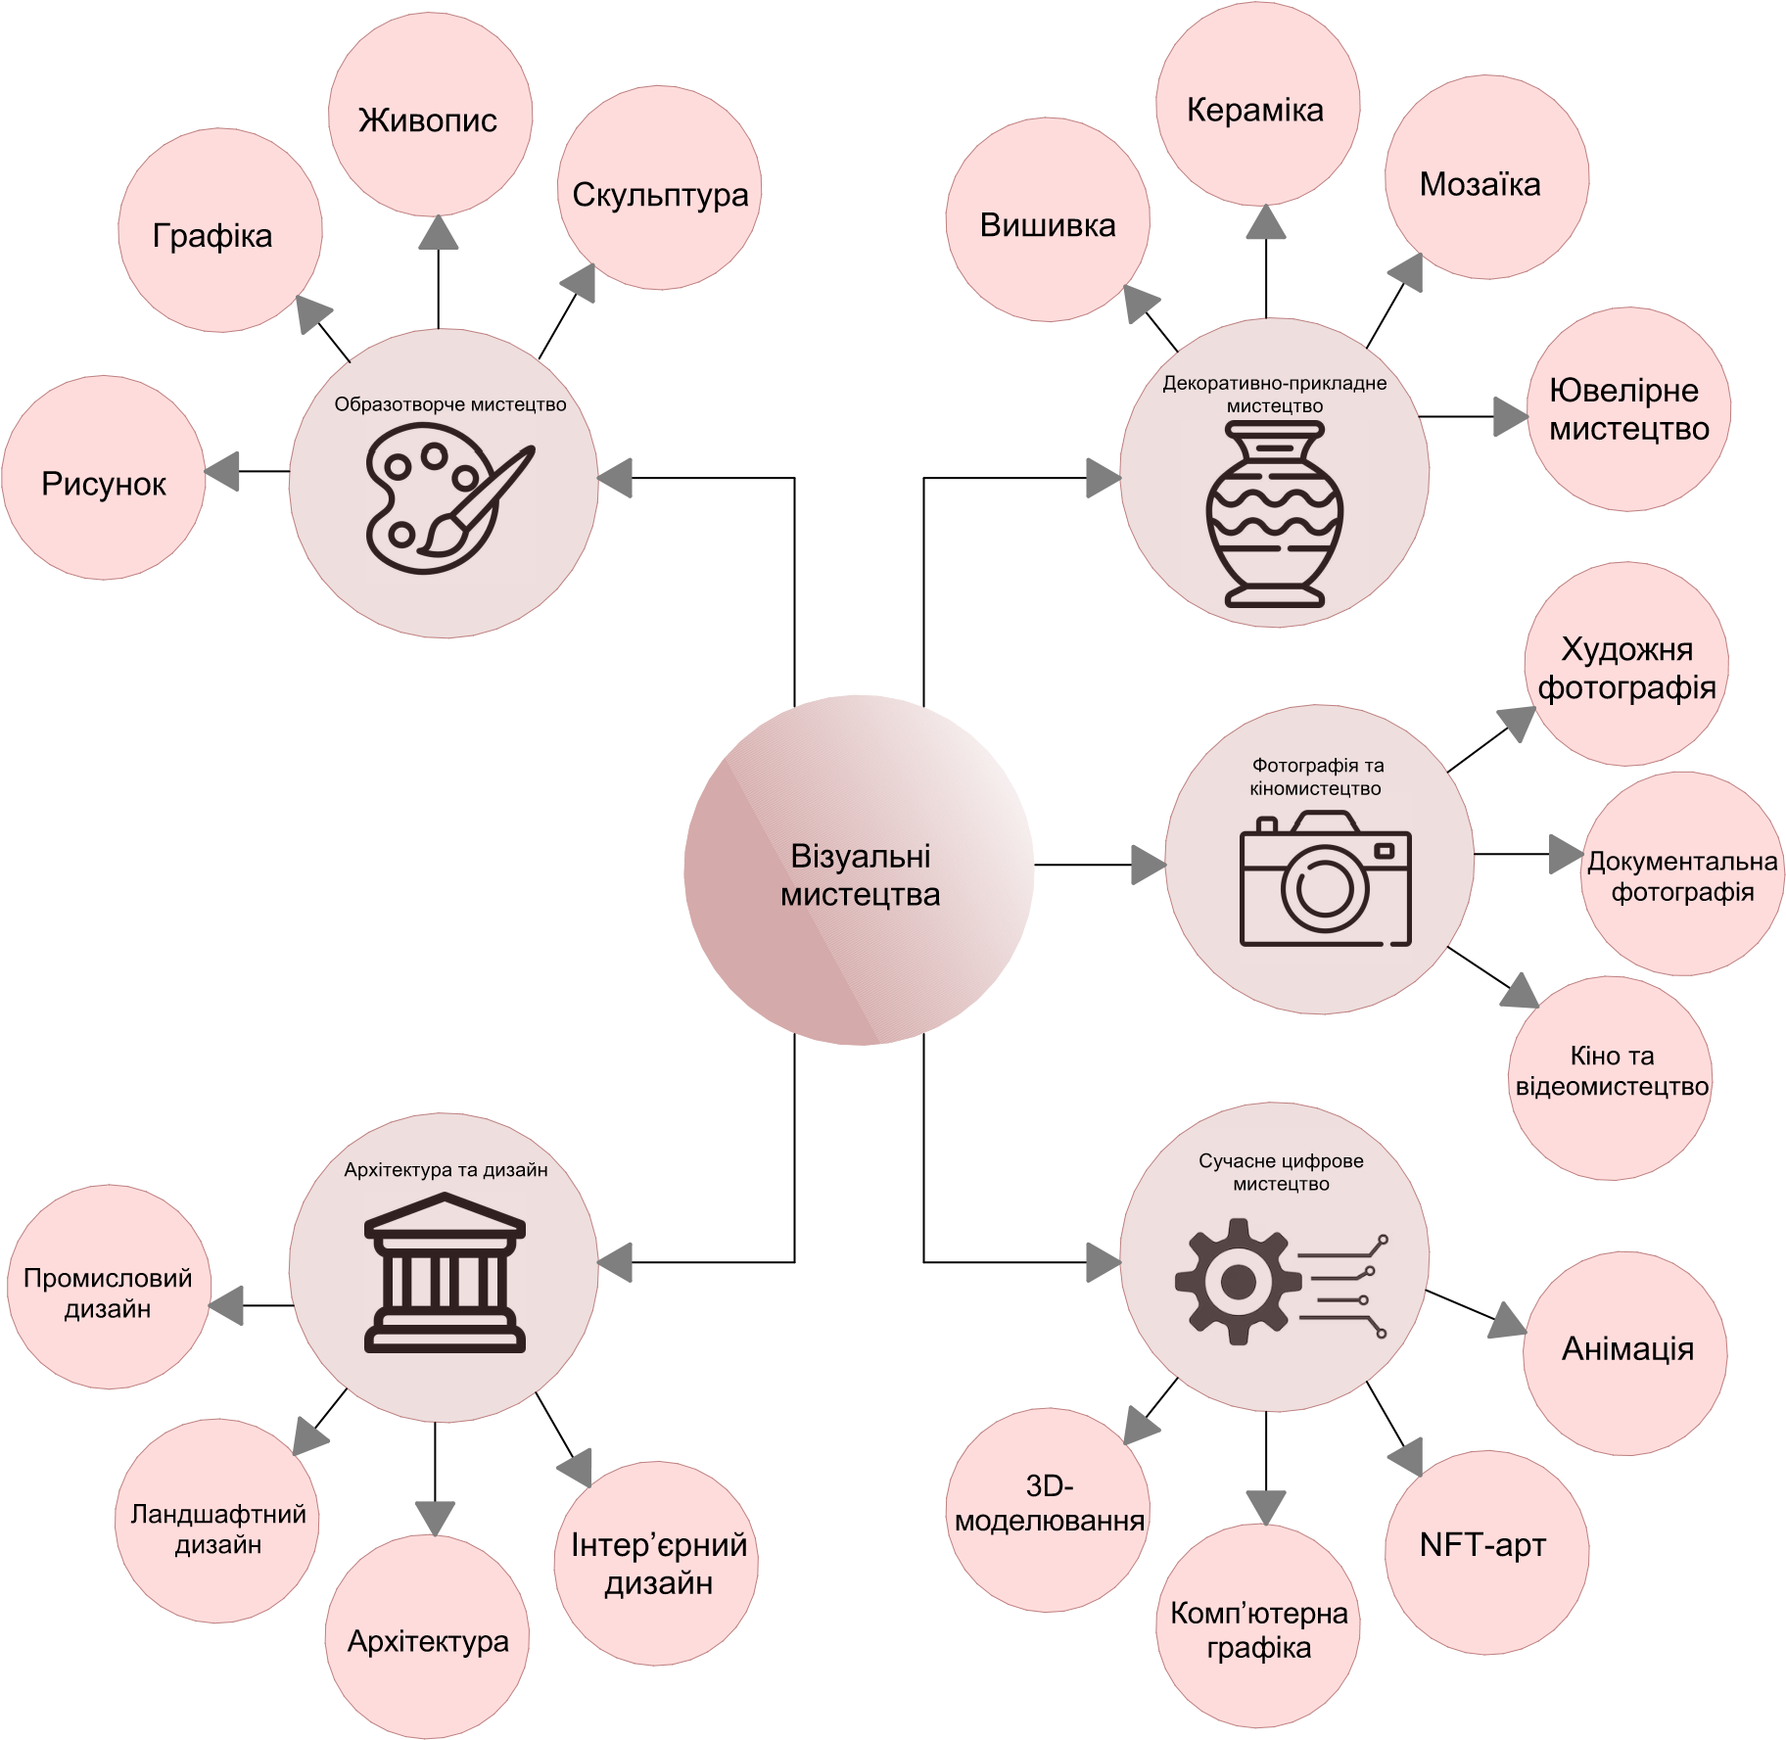
Рисунок 1. Схема види візуального мистецтва
Розглянемо три основні функціональні вектори, які можна виділити в артцентрах України. Виставковий вектор. В артцентрах з виставковим вектором головним завданням є презентація творів мистецтва, які є основним елементом цього типу центрів. Такі артцентри зазвичай мають великі виставкові зали, в яких проводяться виставки та інші події, пов’язані з мистецтвом [4]. Прикладами артцентрів з виставковим вектором можуть бути “PinchukArtCentre” у Києві, “Modern Art Research Institute” у Львові, «Мистецький Арсенал» у Києві і багато інших артцентрів, які ще будуть зазначені у статті в інших категоріях. Освітній вектор. Артцентри з освітнім вектором відіграють важливу роль у розвитку мистецької освіти в Україні. Такі центри зазвичай мають власні навчальні програми, проводять майстер-класи та лекції з мистецтва для дітей та дорослих. Прикладами артцентрів з освітнім вектором можуть бути “Kyiv Academy of Media Arts” у Києві, “Lviv Academy of Arts” у Львові. У цьому сенсі НАОМА також можна сміливо віднести до артцентрів, адже заклад повністю відповідає цьому визначенню, заохочуючи молоді таланти до мистецької діяльності. Творчий вектор. Артцентри з творчим вектором сприяють розвиткові творчості молодих митців, пропагують нові ідеї та концепції в мистецтві. Такі артцентри зазвичай мають студії для роботи митців, простори для проведення виставок та презентацій, організовують резиденції для художників. Прикладами артцентрів з творчим вектором можуть бути “YermilovCentre” у Харкові, «Дзиґа» у Львові, Арт-завод «Платформа», “Karas Gallery” у Києві [6].

1.2 Класифікація центрів візуальних мистецтв
Центр візуальних мистецтв це дуже мультифункціональне поняття, тому воно має певну класифкацію за функціональним призначенням:
- Галерея - це простір призначений для експозиції творів мистецтва.
- Музей – простір для дослідження та збереження історичних мистецьких колекцій.
- Виставковий центр – простір призначений для проведення виставок та інших заходів, таких як: концерти, конференції, лекції.
- Арт-центр – мультифункціональний простір, який поєднує виставкову, освітню та соціальну функцію.
- Культурні хаби – простори де обєднуються люди, які мають спільний інтерес до мистецтва.
- Освітньо-мистецькі центри – це центри спрямовані на неформальну освіту в сфері мистецтва.
- Медіа-центри мистецтв – центри, де використовуються різноманітні цифрові технології, віртуальна реальність, відеоарт, медіаінсталяції.

Таблиця 1
Види класифікації | Параметр класифікації
За правовою формою | -Державні  -Приватні  -Громадські  -Незалежні  -Освітні
За архітектурно- просторовою організацією | - Монофункціональні — з одним домінуючим простором (наприклад, виставкова зала).  - Мультимодальні — мають кілька типів функціональних зон (галерея + школа + майстерні).  - Мобільні/Тимчасові — pop-up галереї, виставки в громадських місцях, open-air арт.
За масштабом | -Місцеві  -Регіональні  -Національні  -Міжнародні
За напрямами мистецтва | -Сучасне мистецтво  -Цифрове мистецтво  -Класичне мистецтво  -Змішане
За джерелом фінансування | -Муніципальні  -Приватні  -Змішані

В Івано-Франківську теж поступово зростає мистецька інфраструктура. Ось деякі мистецькі простори:
- Музей мистецтв Прикарпаття.
- Івано-Франківський краєзнавчий музей .
- Літературний музей Прикарпаття.
- Галерея «Бастіон».
- Музей визвольної боротьби ім. С. Бандери.
- Музей родинних професій.
- Художній музей.
В Івано-Франківську є також незалежні та громадські платформи:
- Промприлад — інноваційний центр на базі івано-франківського заводу «Промприлад».
- Центр сучасного мистецтва.
- Підземний перехід “Ваґабундо”.

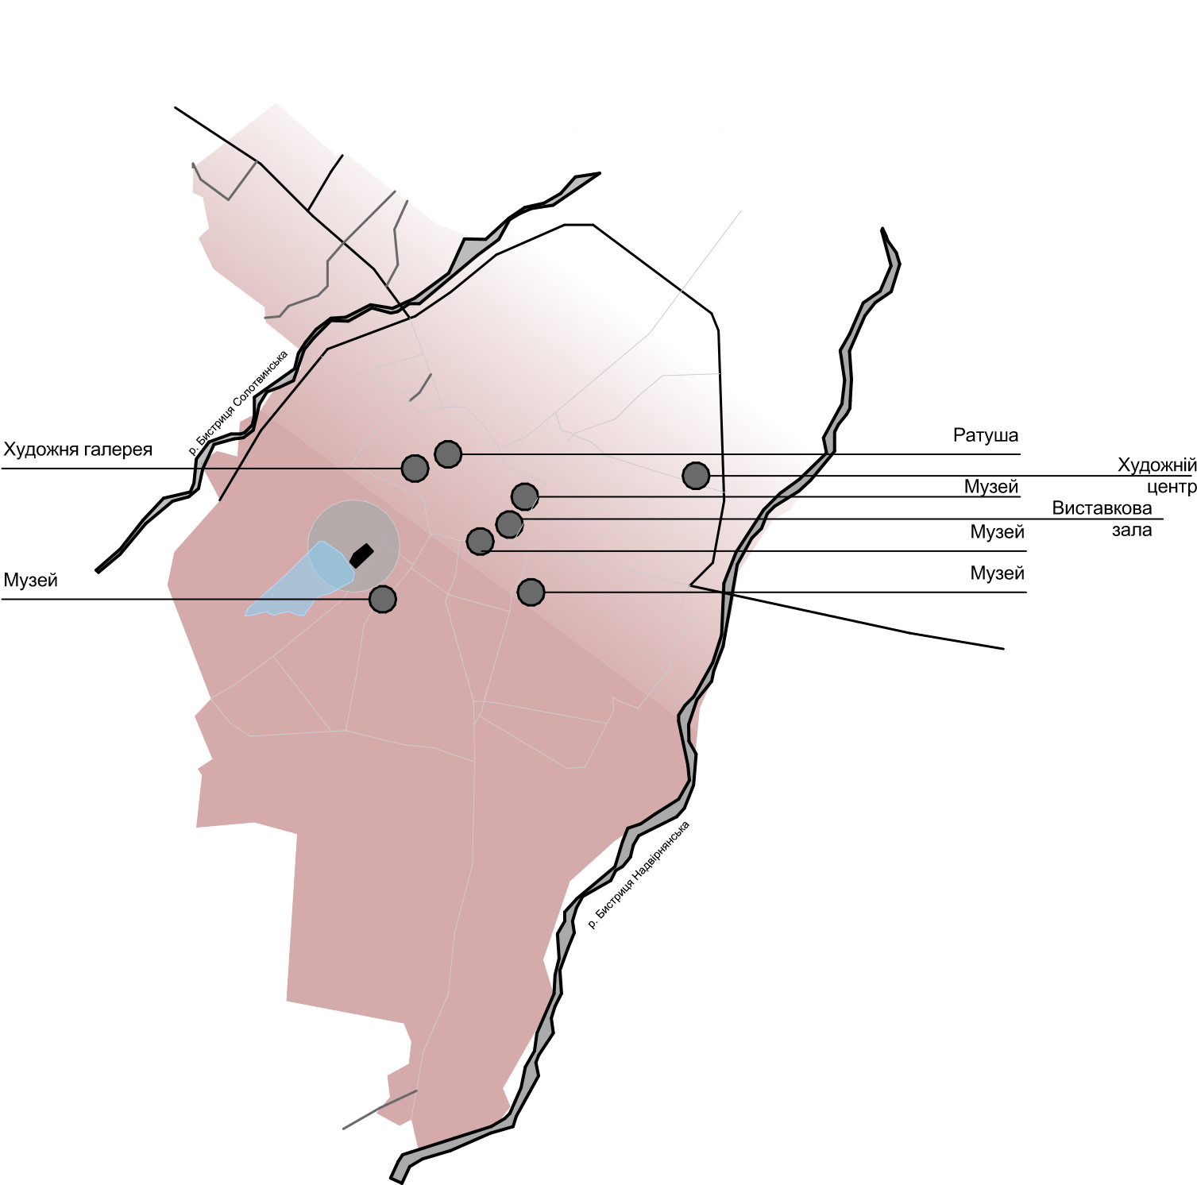
Рисунок 2. Схема розміщення ділянки в системі мистецьких центрів Івано-Франківська

1.3. Аналіз світового досвіду
Перед початком роботи над проектом я досліджувала світовий досвід проектування і реалізації споруд такого типу, ось найхарактерніші з них:
1.3.1. Культурний центр ACROS
Архітектори: Еміліо Амбаші
Рік: 1995 рік
Площа: 92 903 м²
Місце знаходження: Японія, Фукуока.
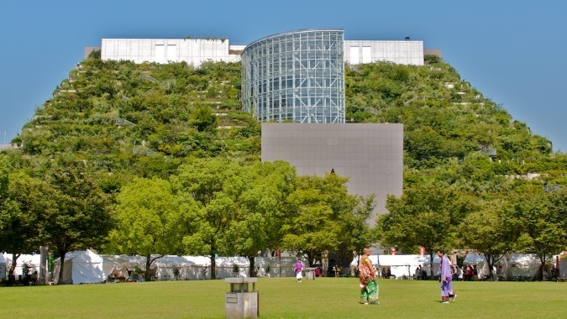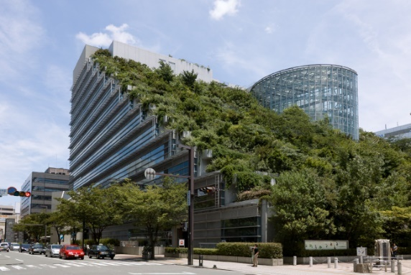

Рис.1 Культурний центр ACROS.
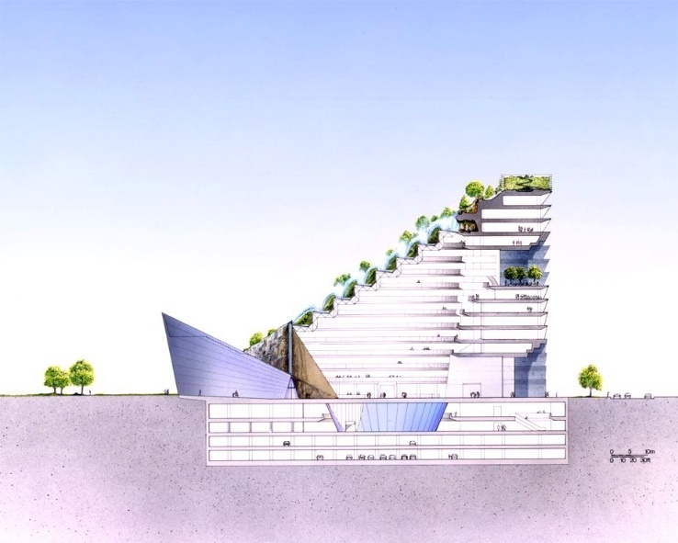

Рисунок 3. Розріз.
Ця будівля в японському місті Фукуока випередило свій час. Майже 100 тисяч квадратних метрів парку розмістилися на стінах центру міжнародного культурного та інформаційного обміну Acros Fukuoka. І відчувають тут себе всі ці рослини цілком комфортно.
Північна сторона будівлі — 14 засклених поверхів, елегантний міський фасад, що виходить на одну з найпрестижніших вулиць фінансового центру міста. А південна сторона — це розташований терасами парк, що піднімається на всю висоту будівлі, увінчує яке чудовий бельведер, звідки відкривається захоплюючий вид на міську гавань.
Аргентинський архітектор Еміліо Амбаші врахував побажання місцевих жителів, які не бажали втрачати останній зелений куточок у цьому місці міста. І створив будинок-парк, який, здається, черпає натхнення в мальовничих зелених пейзажах.
Під доглянутими терасами, на які висаджено 35 тисяч рослин 75-ти різних видів, розмістилося понад один мільйон квадратних метрів офісного простору, де знаходяться виставковий зал, музей, театральна сцена на 2000 місць, конференц-зал, державні та приватні офіси, а також кілька підземних рівнів паркування і торгові площі.
Побудований в 1995 році Acros Fukuoka — яскравий представник «зеленої архітектури» [8].

1.3.2. Сільськогосподарський виставковий зал Хаймен
Архітектори: ГАД
Рік: 2021 рік
Площа: 4087 м²
Місце знаходження : Наньтун, Китай
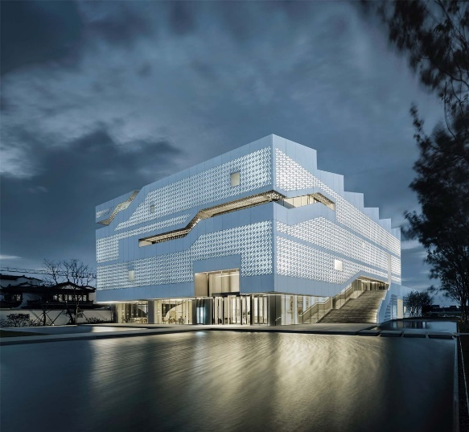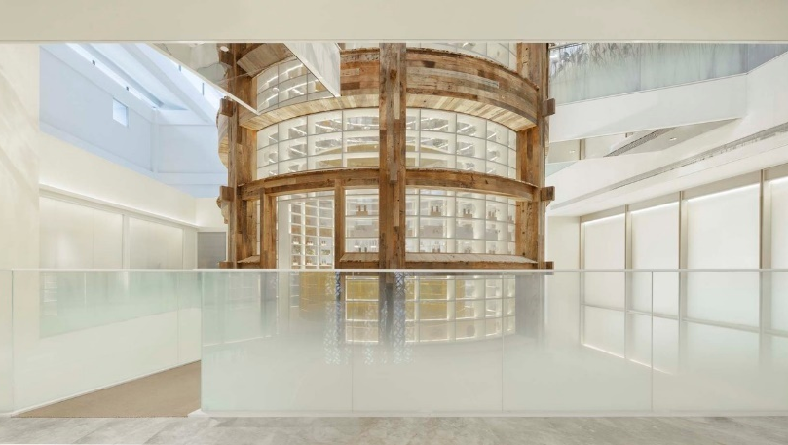
Рисунок 4. Haimen Yungu Agricultural Exhibition Hall 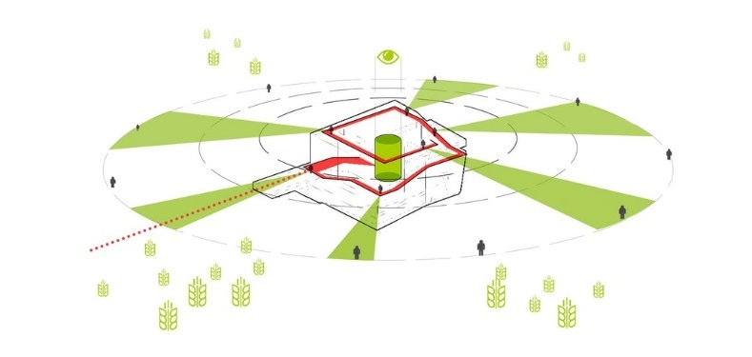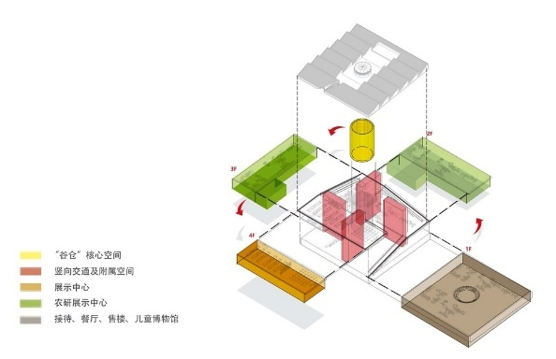
Рисунок 5. Схема формоутворення

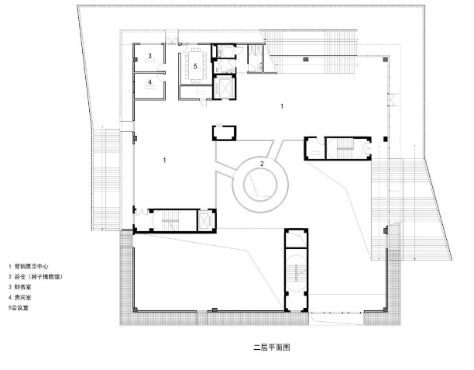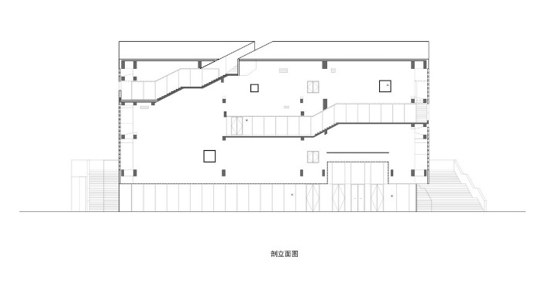
Рисунок 6. План першого поверху, розріз

Сільськогосподарський виставковий зал розташований у крайньому південному кінці Haimen Spring Breeze Lantian Town, першої екологічної ферми в Китаї. Його оточують перехресні стежки, густі водні мережі та унікальні ландшафтні ресурси. Сільськогосподарська виставкова зала також є головним архітектурним і духовним центром міста. Архітектурний мотив походить від «складського» образу землеробської цивілізації. Його зовнішній вигляд схожий на квадратну коробку, що лежить в полі, простий і атмосферний. Внутрішнє ядро ​​- це круглий силос, що означає "квадратний склад і круглий двір". Це не лише передбачає легалістичну концепцію «знати етикет на складі, знати честь і ганьбу, недостатню їжу та одяг», але також відповідає побудові духовної цивілізації в нову еру.
Схема порушує традиційну концепцію «шару» в структурі: чотири бетонні квадратні коробки, що обертаються навколо атріуму, приховують основні компоненти напруги в просторі, що обертається, а складена пластина даху утворює велику площу вікон на верхньому поверсі, реалізуючи чистоту архітектурної форми та простору. Крім того, тут поєднується традиційний регіональний контекст і сучасний спосіб життя.
Поворотні відкриті сходи поєднують різні функції будівлі у вертикальному напрямку. Піднімаючись по сходах, відвідувачі відчувають, ніби вони ступають на ретельно організовану «подорож із насінням», їхнє внутрішнє бажання спостерігати та досліджувати постійно стимулюється. У той же час дві внутрішні та зовнішні сходи утворюють паралельну рухому лінію огляду, звідки відкривається вид на пасторальні пейзажі, навколишні будівлі та внутрішню діяльність сільськогосподарського виставкового залу. Відвідувачі можуть потрапити безпосередньо на міську демонстраційну площу та сільськогосподарську виставкову площу із західного виходу з виставкового залу через ландшафтний міст на штучній водній системі. Вони також можуть дістатися до запланованої комерційної вулиці з північної сторони виставкового залу через платформу другого поверху - це практика моделі комерційної вулиці "подвійного першого поверху" в місті.
Форма будівлі проста, поверхня світла, дно чисте скло. Зовнішня частина виготовлена ​​з матеріалу UHPC з високою міцністю та довговічністю. Цей матеріал з низькою пористістю теплий, як нефрит, що підкреслює форму та лінії самої будівлі. Здалеку він має гострі краї та кути, а зблизька – м’який і туманний. Слабке відчуття проникності стирає межу між будівлею та навколишнім середовищем. Візуальний контраст між будівлею та нижньою скляною навісною стіною яскраво пояснює взаємозв’язок між огородженням і з’єднанням, а також між закриттям і проникністю [10].

1.3.3. Центр культури та мистецтв Shenzhen Sea World / Maki and Associates
Архітектори: Maki and Associates
Рік: 2017 рік
Площа: 73918 м²
Місце знаходження: Шеньчжень Ши, Китай 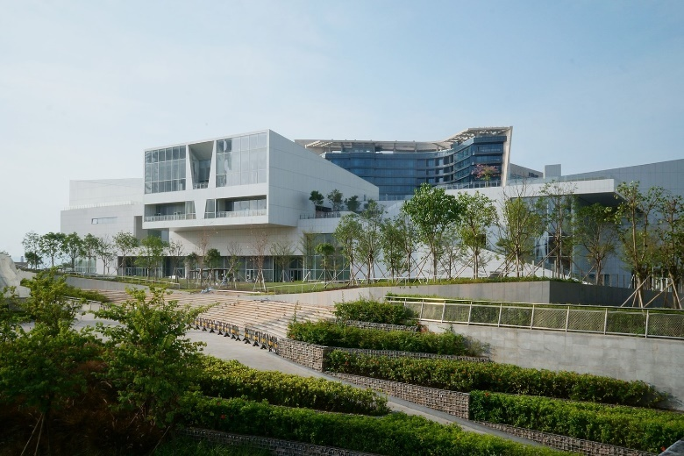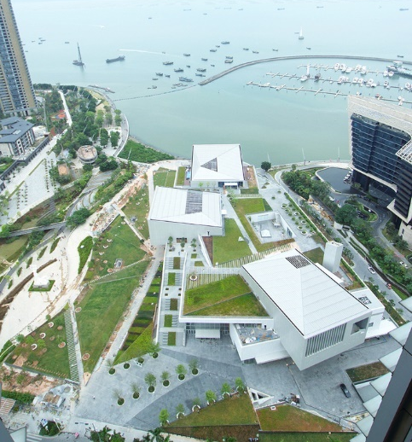

Рисунок 7. Центр культури та мистецтв Shenzhen Sea World / Maki and Associates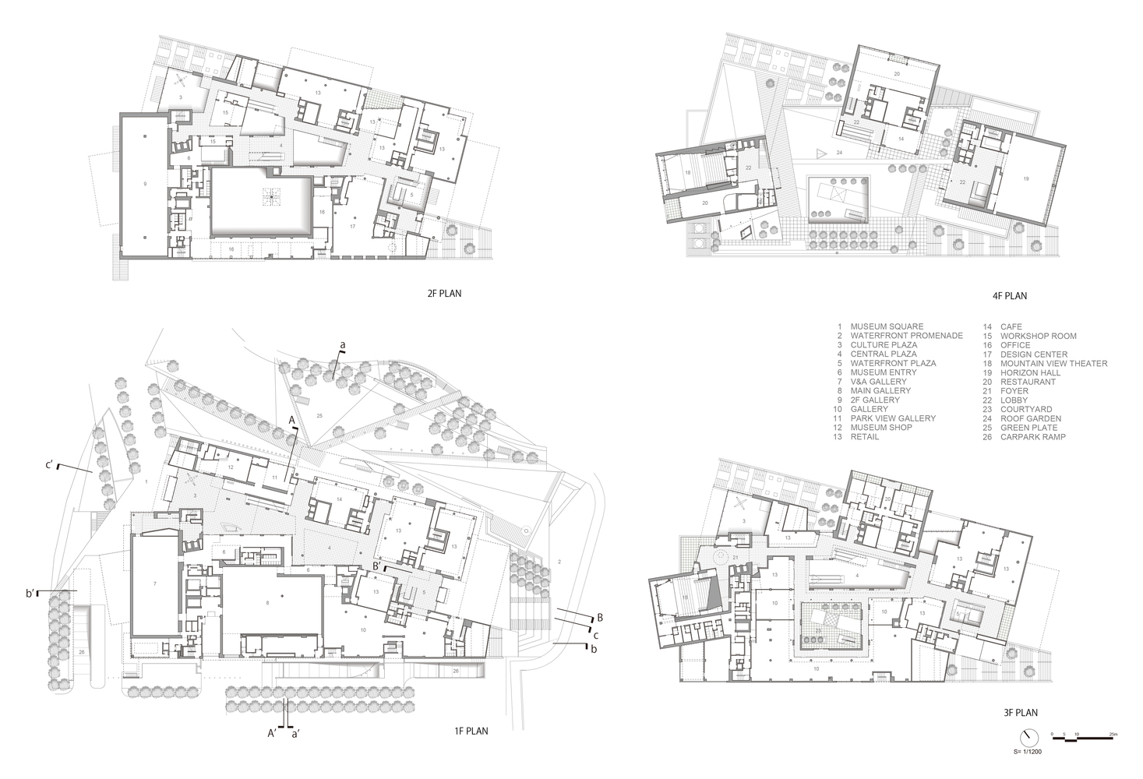
Рисунок 8. План
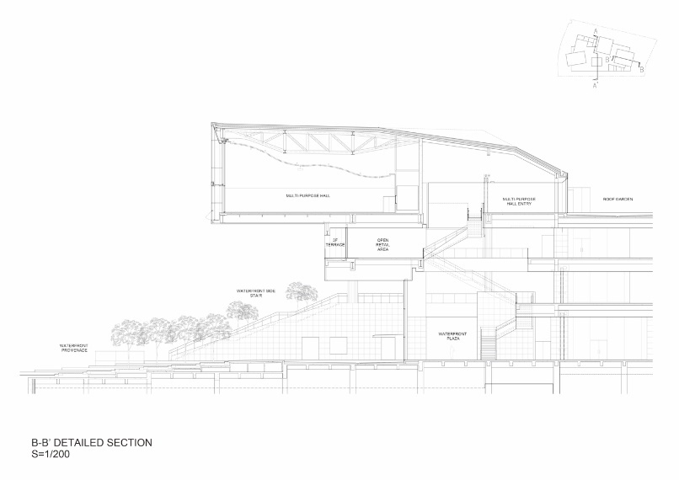
Рисунок 9. Розріз
Форма будівлі складається з двох частин: подіуму та павільйону. Скульптурний подіум, одягнений у біло-зелений граніт, містить музейні та торгові функції. Павільйон складається з трьох консольних об’ємів, які виступають до навколишнього міста/гори, парку та моря. У трьох об'ємах розміщені театр, ресторан і багатофункціональний зал. Театр оточений подвійною стіною із зовнішніми жалюзі, що дозволяє відкривати вид на місто та гори зсередини.
Ресторан вирізняється V-подібним алюмінієвим елементом, а багатофункціональний зал засклений подвійною шкірою в формі павука з видом на море. Складені алюмінієві дахи об’ємів створюють гострий профіль, який дає різні відтінки залежно від кута сонця. Результат – динамічний силует будівлі, який символізує роль SWCAC у поширенні культури та інформації – великий білий корабель у гавані.
Central Plaza – це динамічний атріум, що складається з торгових площ і внутрішнього дворика. Waterfront Plaza з відкритим видом на море складається зі спіральних сходів, що ведуть до багатофункціонального залу площею 800 квадратних метрів. Площі мають окремий матеріал: Culture Plaza з червоним індійським пісковиком, Central Plaza з білим мармуром Sivec і Waterfront Plaza з синім гранітом Azul Bahia. Площі не тільки створюють просторові перерви у великому об’єкті, але й вертикально з’єднують будівлю та пропонують різноманітні оглядові лінії до просторів зверху та знизу [12].

1.3.4. Національний парк гігантських панд Науково-освітній центр Яань / Китайський південно-західний інститут архітектурного проектування та досліджень
Архітектори: China Southwest Architectural Design and Research Institute
Рік: 2020 рік
Площа: 5387 m²
Місце знаходження: Ya'an, China
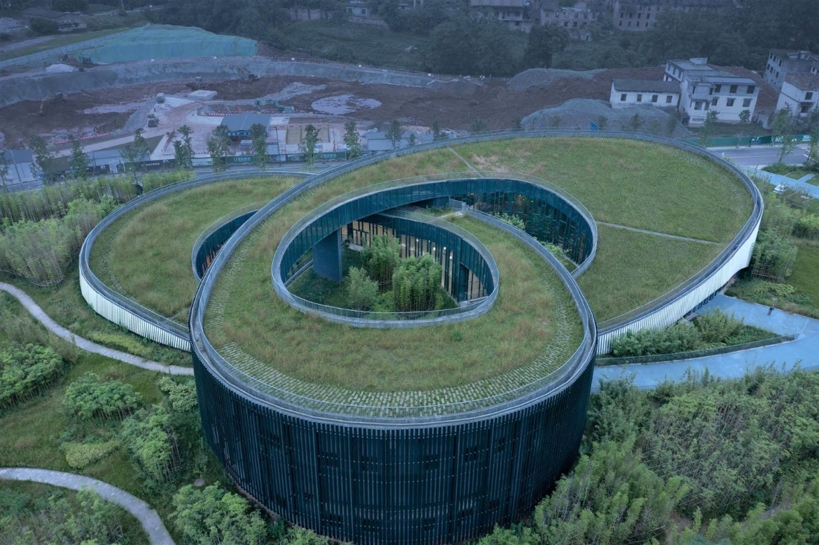
Рисунок 10. Громадський центр для молоді Giant Panda National Park Ya'an Science Education Center
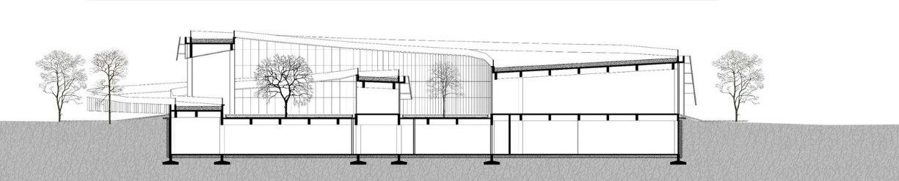
Рисунок 11. Розріз
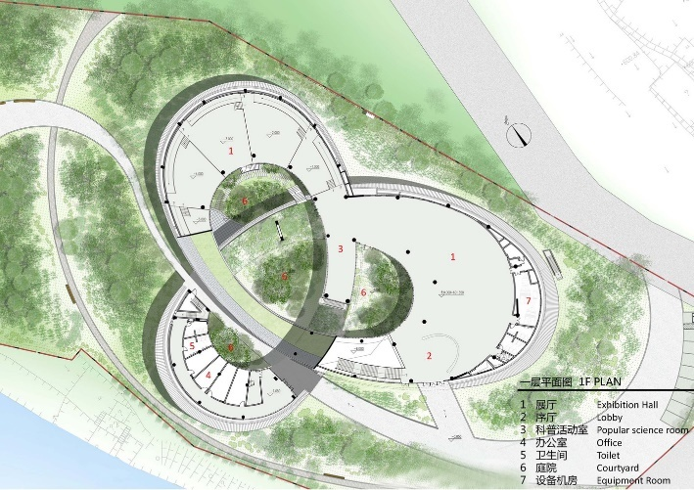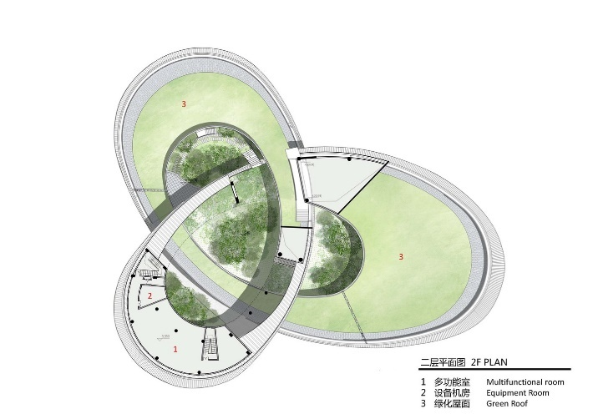
Рисунок 12. Плани 1-го та 2-го поверхів

Науково-освітній центр Національного парку великих панд Яань займає площу близько 14000 м², загальна площа забудови становить 5342 м². Це один із стартових проектів Національного парку великих панд у Сичуані та єдиний науково-популярний освітній центр. Ділянка розташована на єдиному шляху до бази Bifengxia Китайського дослідницького центру захисту великих панд. Це не лише важливий транспортний вузол, але й перша зупинка Яаня для створення місцевого культурного туризму з великими пандами.
Ми свідомо прив’язуємо будівлю до землі, щоб якомога менше впливати на навколишнє середовище. Дивлячись з іншого боку жвавого руху, вся будівля майже потонула в густому бамбуковому лісі, і лише перевернута арка нагадує про його існування. Через потік по мосту ми ще не можемо побачити всю картину. Плавний вигин даху тягнеться вперед уздовж бамбукового кінчика, ведучи нас до входу.
Будівля піднімається із землі біля входу, ширяє до найвищої точки, а потім слідує за тенденцією та повертається на землю, утворюючи спеціальне трипелюсткове кільце Мебіуса. Окрім функціональних міркувань, ми також благословляємо нескінченне та циклічне зростання великої панди, дорогоцінної істоти тут. Щоб виразити тему на фасаді та уникнути репрезентативної техніки поганих звичаїв, зовнішня оболонка фасаду будівлі використовує вертикальну металеву сітку навісної стіни, чорно-білий градієнт у поєднанні з вигнутим об’ємом для абстрагування гнучкого зображення панди, щоб відвідувачі могли відчути атмосферу, що оточує його, куди б вони не пішли.
Ми намагаємося створити особливий досвід простору, тобто досвід розмивання меж внутрішньої та зовнішньої експозиції. Відвідувачі можуть безперешкодно переходити від внутрішньої виставки до відкритої виставки. За допомогою круглого хвилястого даху з рослинами кроки людей можуть простягнутися до кожного куточка майданчика, тоді як велике суцільне скло підлоги, розташоване вздовж атріуму, ще більше стирає межу між зовнішнім середовищем і внутрішньою виставкою.
Перегляд виставки під сонячними променями – ще один досвід, який ми створюємо. На відміну від звичайного закритого штучного середовища, проект прагне представити природний бамбуковий ліс, прохолодний вітер і сонячне світло в приміщенні. Подвійна оболонка використовується для ізоляції несприятливого прямого світла, а м’яке розсіяне світло отримується за допомогою атріуму, щоб створити виставковий простір, наповнений киснем і життєвою силою для відвідувачів [9].

1.3.5. Виставковий центр Sanxia Tea Town
Архітектори: ARCHSTUDIO
Рік: 2023 рік
Площа: 4917 m²
Місце знаходження: Ічан, Китай

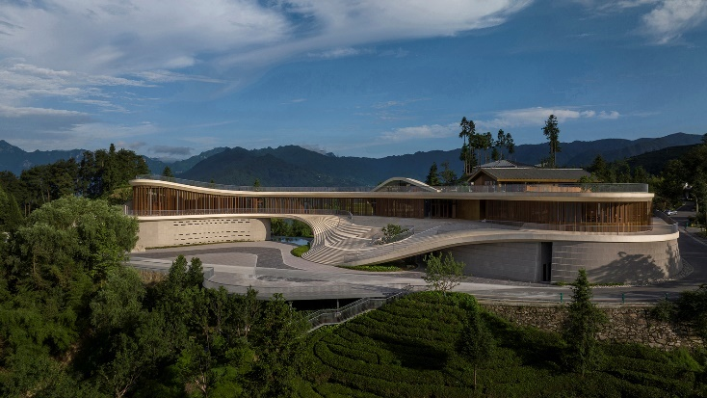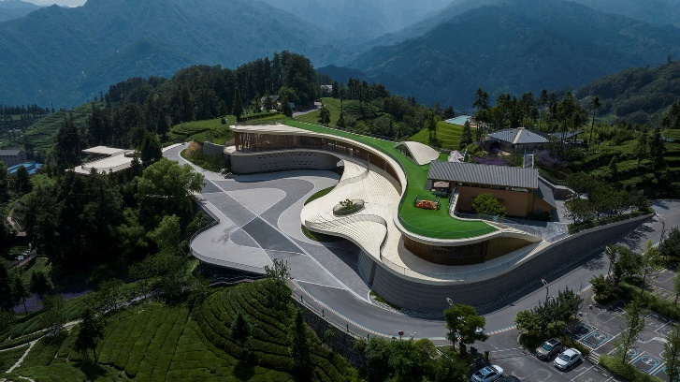
Рисунок 13. Виставковий центр Sanxia Tea Town 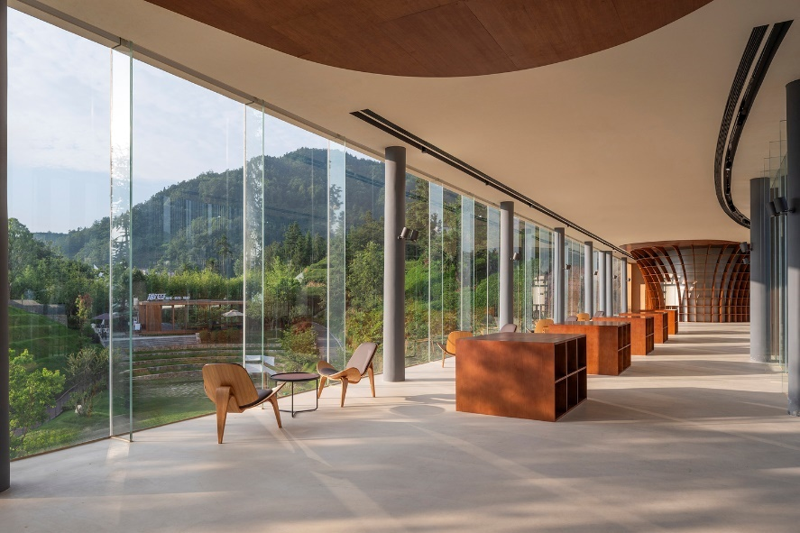
Рисунок 14. Інтер’єр

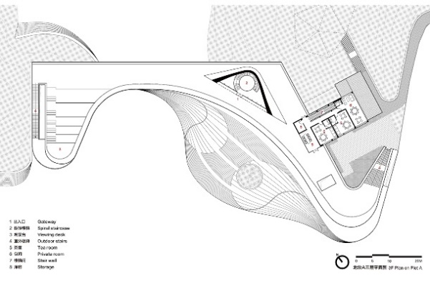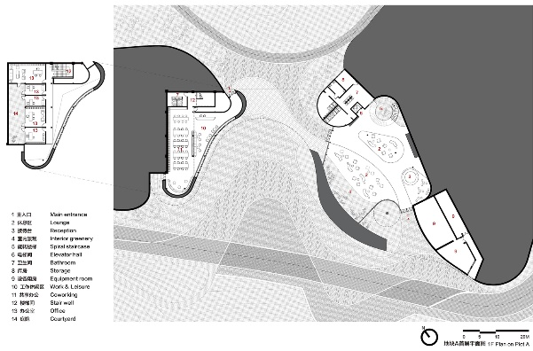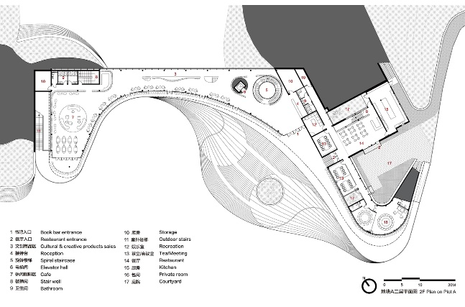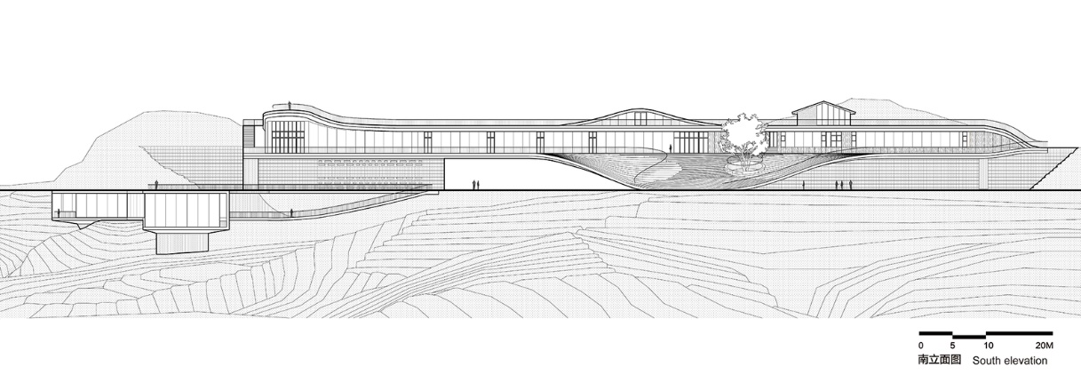
Рисунок 15. Плани, розріз
У діалозі з чайним садом – ARCHSTUDIO використала обмежений вільний простір у чайному саду, щоб розташувати об’єми будівлі цілісним і фрагментованим способом. Ця стратегія дизайну максимально інтегрувала архітектуру в навколишній ландшафт чайного саду, доповнюючи та з’єднуючи існуючу природну форму рельєфу, щоб збалансувати культову ідентичність та функціональність. Після інтенсивного дослідження об’єкта команда проектувальників вибрала ділянки по обидва боки дороги загального користування, розмістивши виставковий центр на ділянках А та Б. Ділянка А — це відносно плоский відкритий простір, оточений двома невеликими пагорбами висотою близько 7 метрів. Поруч із звивистою гірською дорогою з південного боку відкривається вид на суцільні чайні поля та далекі гори. Північна сторона ділянки тягнеться до глибокої невеликої чайної долини. Чайні поля покривають обидва пагорби, а місцевий будинок із земляними стінами та сірою черепицею розташований на східному пагорбі. У звивистих чайних горах важко знайти рівну землю, тому площа перед пагорбом дуже цінна. Отже, площа зберігається і розширюється до вершини пагорбів, створюючи між пагорбами будівлю, схожу на «міст».
Loop Path. Архітектори мали намір спроектувати візуально привабливі будівлі, які гратимуть із навколишнім пейзажем і створюватимуть прогулянкову доріжку, яка дозволить туристам відчути себе на чайному полі та насолоджуватися багатовимірними враженнями від подорожі архітектурним комплексом. Відчуваючи відчуття відкритості, будинки спроектовані з прозорими фасадами, доступами на різних висотах і напрямках, а також повним циркуляційним шляхом, подібним до петлі Мебіуса, який відповідає внутрішній організації циркуляції. Великі хвилясті сходи, що нагадують чайні поля, з’єднуються з площею та привітно обіймають туристів. Вони також служать природним фоном для активностей на площі. Прогулянка вгору по сходах веде до основного простору для відпочинку на 2F.
Гібридні операції – під великими сходами на ділянці А розташована східна частина першого поверху будівлі, центр прийому туристів. Ця зона виконує різні функції, такі як прийом, демонстрація, відпочинок, очікування та продаж сільськогосподарської продукції. Конструкція зберігає повну вигнуту форму верхньої поверхні під сходами та створює круглий внутрішній дворик чайного дерева, який визначає головний вхід. Внутрішні функціональні зони розташовані острівцями, а на стінах встановлені світлодіодні екрани для зручності різноманітних заходів. Водночас західна сторона першого поверху – це зона коворкінгу, якою можна керувати незалежно [11].

1.3.6. Театр на Подолі
Архітектори: Олег Дроздов
Рік: 2017 рік
Площа: 2 686 м2
Місце знаходження: Україна, Київ
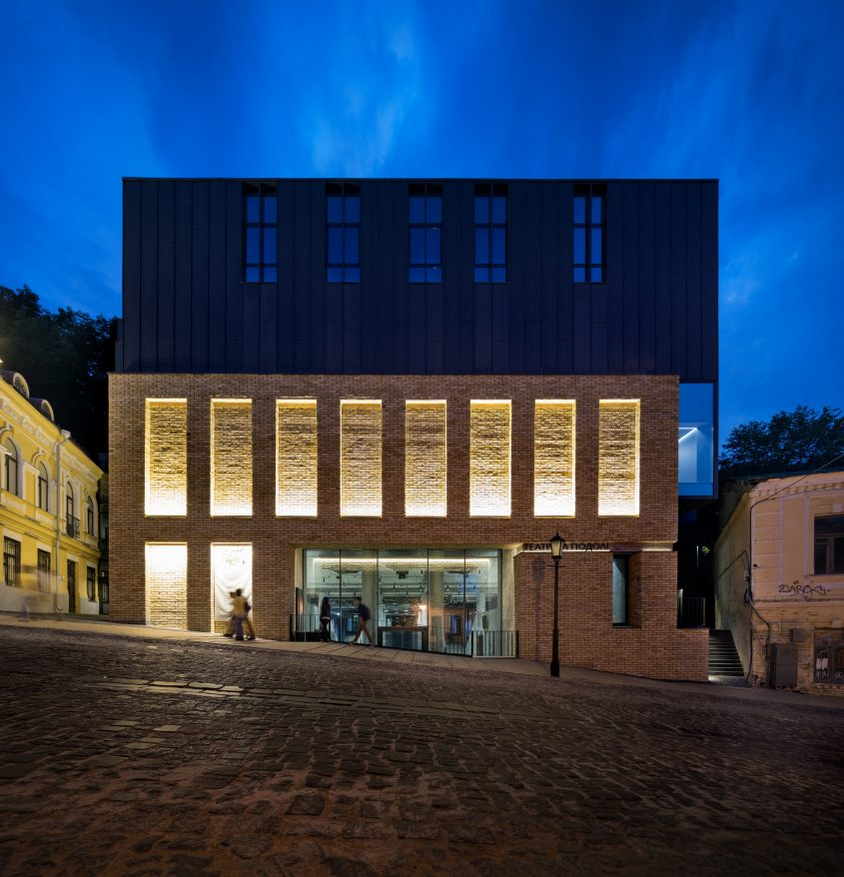
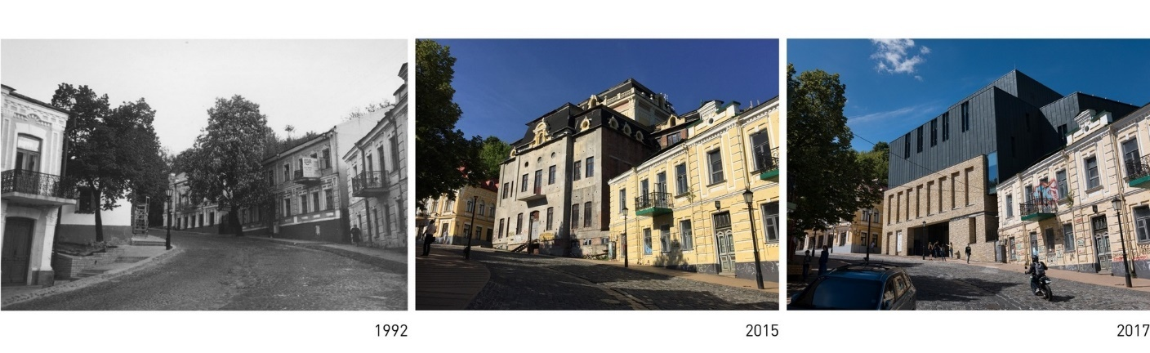
Рисунок 16. Театр на Подолі
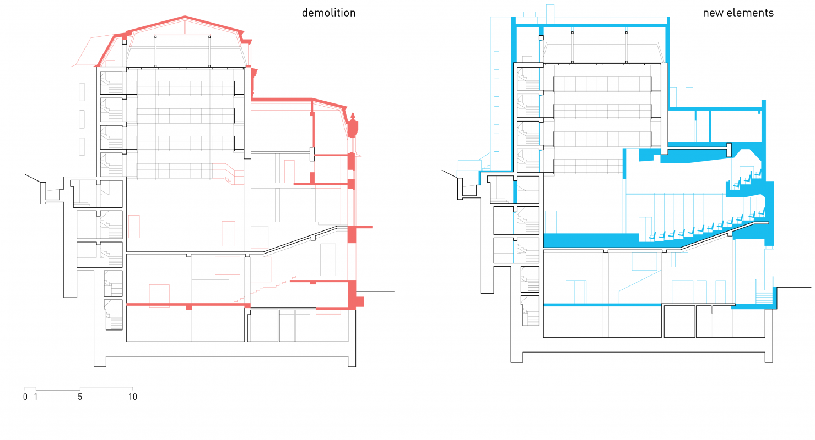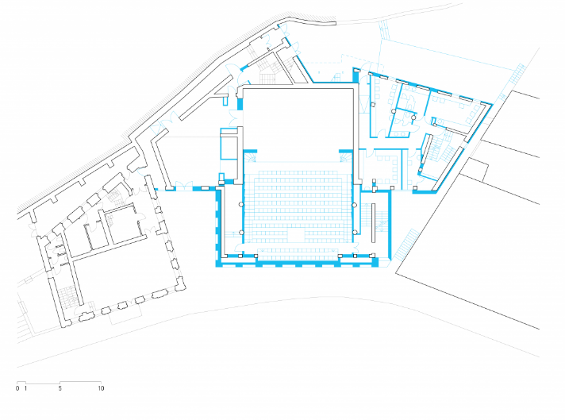
Рисунок 17. Фасад будівлі

Завдяки приватній ініціативі споруда Театру на Подолі, що стояла недобудовою від 90-х років, зазнала значних змін у новому проекті реконструкції. Суттєво змінився функціональний характер будівлі, коли театр перетворився з «палацу» на «місце для всіх». Проект пропонує зміну майже всієї планувальної структури та більшої частини позначок, що значно спростило взаємодію між простором театру, відвідувачами й містом. Незмінним залишився тільки об’єм колосників та сцени. Новий фасад зі старої вживаної цегли повертає втрачену парцеляцію та об’єм у масштабі вулиці.
Усі технічні елементи, притаманні театру, розташовані в зсунутому назад об’ємі, який облицьовано фальцевим металом. Будівля розчиняється в зелені пагорба, біля підніжжя якого вона розташована. Порожнечі праворуч і ліворуч є частинами загального рекреаційного сюжету, який гості театру мають у своєму розпорядженні.
Вхідний портал створює фізичний і візуальний зв’язок між вулицею та простором фойє, сповненим денними й вечірніми подіями, коли гості та перехожі перетворюються на акторів і глядачів, і навпаки, залежно від погляду [13].

  - . Вимоги до проектування центру візуальних мистецтв
Центр візуальних мистецтв це мультифункціональних простів, тобто по своїй планувальній структурі він повинен включати в себе різнопрофільні простори: виставкові зали, лекторій, студії для творчості, зони відпочинку, адміністративні приміщення, господарську зону.
Принцип різноманітності - формування поліфункціонального центру - поєднання функцій виставки, видовищ, навчання, творчості, спілкування та культурного дозвілля в одному архітектурному комплексі з функціонально-технологічною оптимізацією процесів - вдосконалення функціонування арт-центру в результаті впровадження сучасних технологій експонування. Поява нових додаткових функцій (навчання, наука, дозвілля, відпочинок і т.д) і розвиток їх взаємодії з виставковою зоною. Функціонально-технологічна оптимізація процесів - вдосконалення функціонування арт-центру в результаті впровадження сучасних технологій для експонування творів сучасного мистецтва. Організація структурних взаємозв'язків будівлі арт-центру рекомендується завдяки створенню сукупності стійких зв'язків компонентів мистецького комплексу між собою і довкіллям. Необхідно передбачати можливість динамічного розвитку об'єму будівлі та всієї структури в цілому (передбачати багаточергове АРХІТЕКТУРА БУДІВЕЛЬ І СПОРУД – 517 – будівництво); забезпечення органічного взаємозв'язку внутрішнього простору і зовнішнього вигляду арт-центру з природним оточенням [5].
Конкретного ДБН для опису центрів візуальних мистецтв немає, однак для їх проектування застосовуються комлексні нормативні документи , в яких описуються вимоги до проектування громадських, культурних, освітніх споруд. Певні вимоги описуються в діючому ДБН В.2.2-9:2018 "Громадські будівлі та споруди. Основні положення".
Основними функціональними елементами центру мають бути:
- виставкові зали (постійні та тимчасові експозиції);
- навчально-творчі майстерні;
- аудиторії для лекцій, воркшопів;
- приміщення адміністрації;
- технічні та допоміжні зони

В архітектурно-планувальних особливостях я посилалсь на певні пункти:
- Висота приміщень надземних поверхів громадських будівель від підлоги до стелі приймається відповідно до технологічних вимог, але не менше ніж 3,0 м [1].
- Висота підземного, підвального та цокольного поверхів від підлоги до стелі повинна бути не менше ніж 2,7 м. [1].
- Будівля повинна забезпечувати безбар’єрність пересування для всіх груп населення відповідно до ДБН В.2.2-40:2018. Обов’язковими є пандуси, ліфти, тактильні елементи навігації, адаптовані санвузли тощо.
- Також необхідно враховувати технічні вимоги до мікроклімату, вентиляції, освітлення і безпеки експонатів. Приміщення для зберігання творів повинні відповідати умовам з контрольованим температурно-вологісним режимом
Центри візуальних мистецтв мають бути простором відкритої взаємодії: доступним, мультифункціональним, інклюзивним. У сучасному проєктуванні важливо формувати середовище не лише для споглядання, а й для співтворення, навчання, рефлексії [6].
Висновок
Місто активно розвиває свій культурний потенціал, тому новий центр може стати місцем сучасного креативного тяжіння, що поєднує функції виставкового залу, освітнього майданчика та громадського простору. Такий об’єкт не лише доповнить культурну інфраструктуру Івано-Франківська, а й зробить внесок у формування відкритого, доступного середовища для розвитку мистецтва.

РОЗДІЛ II. ПРОСТОРОВА ОРГАНІЗАЦІЯ ЦЕНТРУ ВІЗУАЛЬНИХ МИСТЕЦТВ В СТРУКТУРІ ІВАНО-ФРАНКІВСЬКА
2.1. Особливості вибору ділянки на проєктування. Характеристики містобудівної, транспортної, соціальної, функціональної інфраструктури
Ділянка знаходиться в м. Івано Франківськ по вулиці Південний Бульвар. Поруч знаходиться міське озеро – це одна з найбільш мальовничих локацій. Неподалік знаходиться парк ім. Тараса Шевченка. Це чудове місце для прогулянки, тому тут часто великий потік людей. Велике озеро, парк, різні види розваг приваблюють також людей з різних міст.
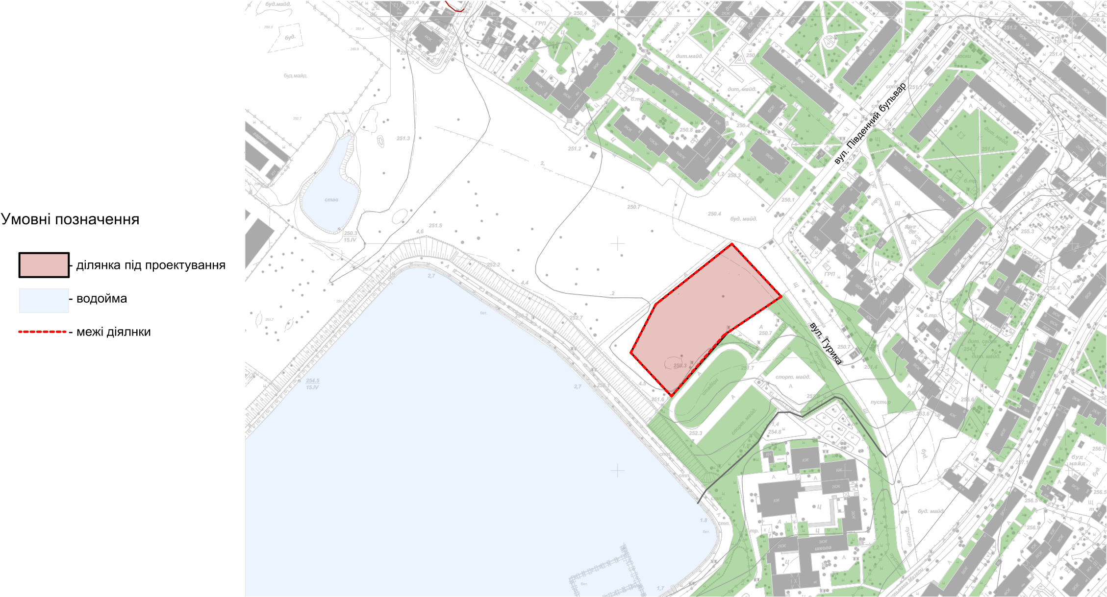
Рисунок 18. Ситуаційна схема
Моя ділянка знаходиться за дві хвилини ходьби від озера. За пять хвилини пішки від обраної ділянки знаходиться автобусна зупинка громадського транспорту, що є одним із головних вузлів громадського транспорту міста. Через дорогу знаходиться дитячий розважальний центр, завдяки цьому можна привернути увагу дітей та їх батьків і збільшити відвідуваність. Говорячи про пішохідну та транспортну доступність, можна визначити дві основні вулиці: вулицю Гетьмана Мазепи, яка сполучає парк з центром, та Південний бульвар, яка забезпечує зручний доступ до усіх куточків. На території також є автомобільна стоянка. 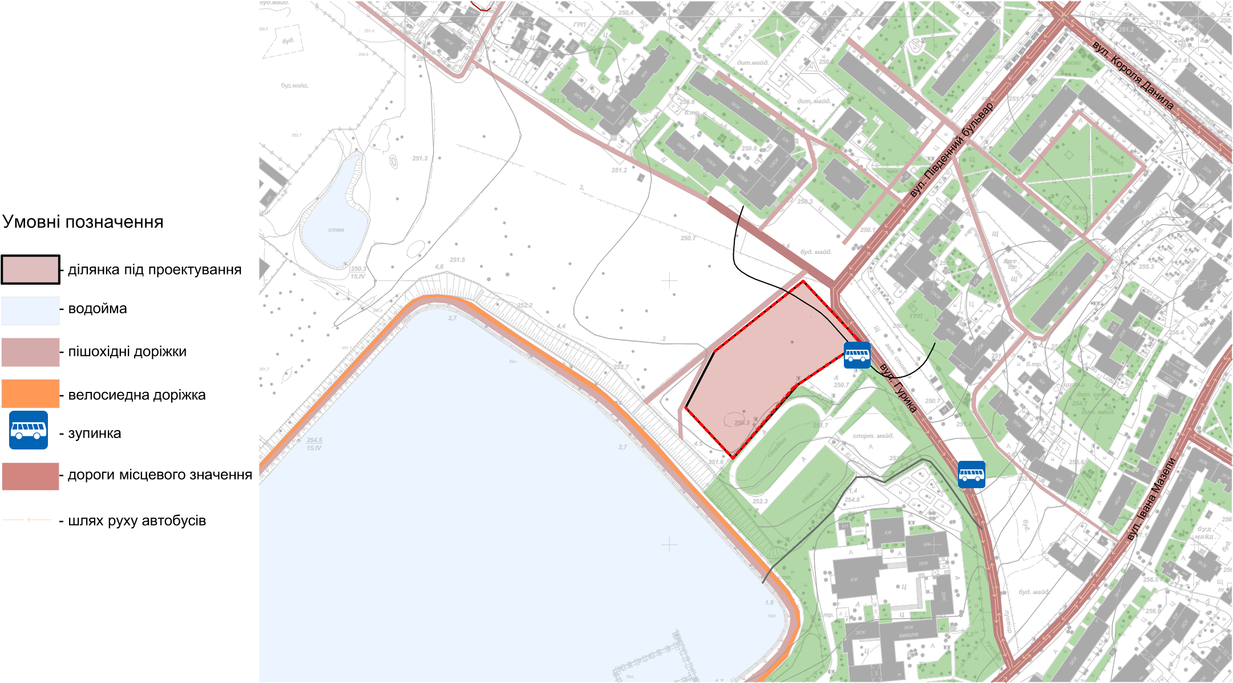
Рисунок 19. Схема транспортно-пішохідних зв'язків
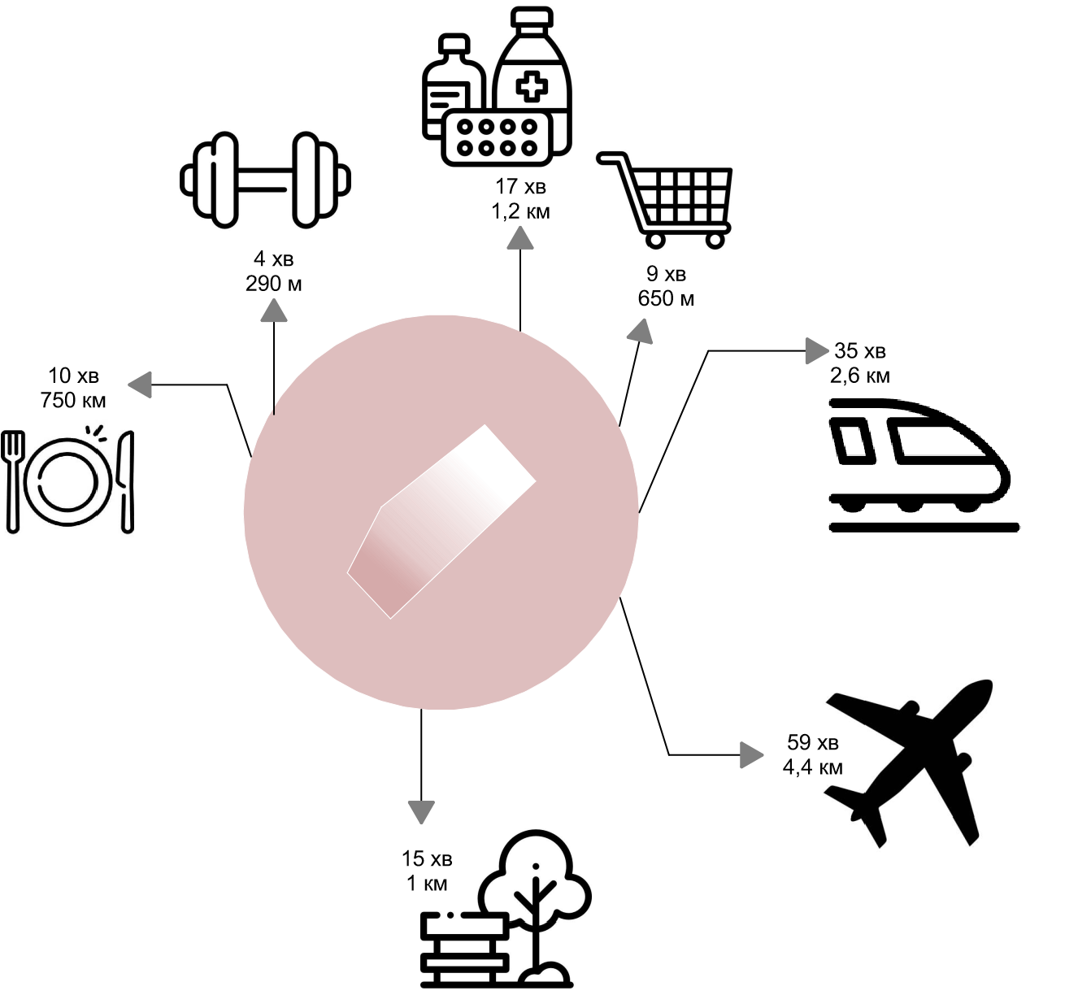
Рисунок 20. Схема пішохідної доступності

Переважна частина північної та північно-східна частина відведена під житлову забудову.

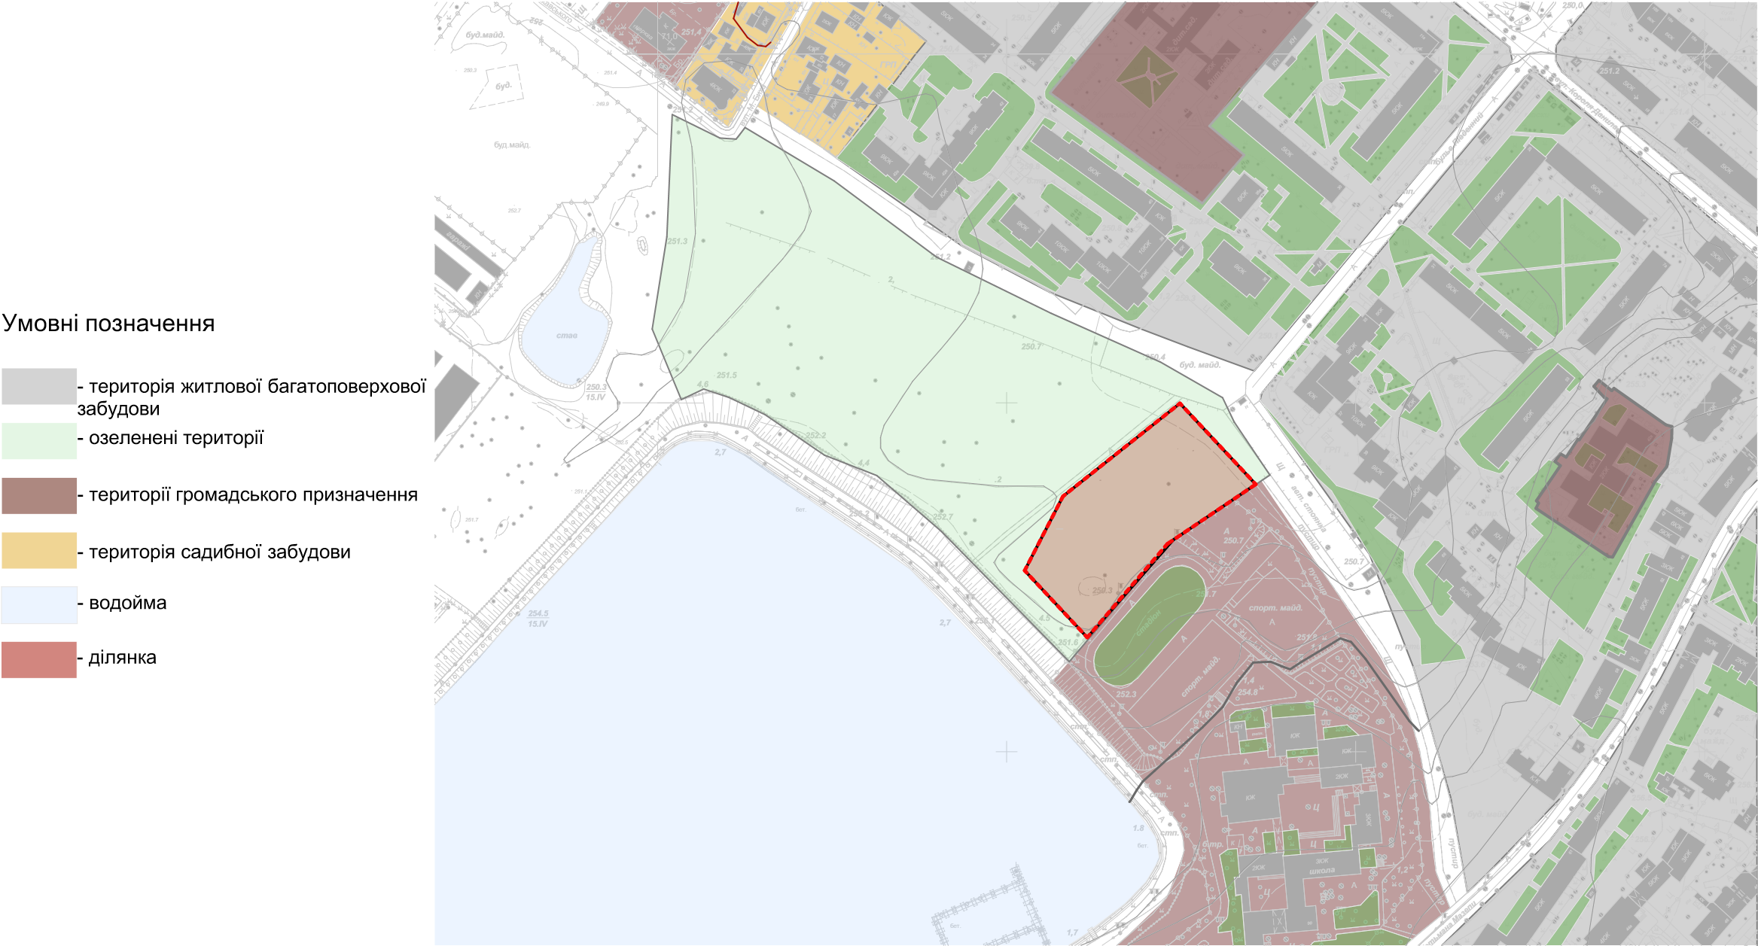
Рисунок 21. Схема зонування території

2.2. Генеральне планування центру візуальних мистецтв
Центр візуальних мистецтв розміщено в зоні між вулицею Гурика та озером Шевченка. Він має два основні вїзди та три входи від вулиці Гурика, та основний вхід з озера. Для ефекту єності з навколишньою природою доріжки та обєкти виконані в мяких скруглених лініях. Всі доріжки мають покриття з фібробетону та дрібнозернистої тактильної плитки — без бортиків, з антиковзким ефектом, адаптовані до візків та людей з вадами зору (тактильні смуги). Ширина основних доріжок має не менше 1,8 метрів. Також на території облаштовано не менше ніж 10% паркомісць по нормах ДБН.2.2-40:2018 «Інклюзивність будівель та споруд»[2]. Вся територія спроектована за принципом універсального дизайну: плавні спуски, відсутність сходів. Також територія облаштована дитячим майданчиком у затишній зеленій зоні. Неподалік нього відпочинкова зона з лавками з нічним підсвічуванням та альтанками. Для більшого візуального ефекту на території зі сторони озера облаштований арт-лабіринт. М’які вигини маршруту, декоративні стіни з дерева, дзеркал, мозаїки прикрашають територію.
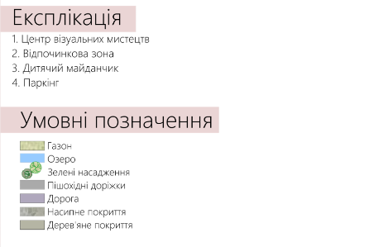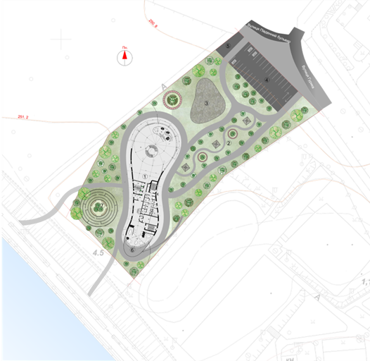
Рисунок 22. Генплан
Висновок
Просторова організація Центру візуальних мистецтв у межах міської структури Івано-Франківська є результатом зваженого аналізу урбаністичного контексту, ландшафтних особливостей і соціокультурного потенціалу території. Розміщення об'єкта у рекреаційній зоні поблизу озера Шевченка формує природний перехід між динамічним міським середовищем і спокійною зеленою зоною.
РОЗДІЛ III ПРОЕКТНА ЧАСТИНА
3.1. Архітектурно-планувальнв структура проєктованого об’єкту
3.1.1. План на відмітці – 3,800 М 1:200
Мінус перший поверх будівлі має три входи , які розташовані в східній частині, зі сторони основної дороги по вул. Гурика, орієнтуючись у бік внутрішнього простору території. Ці входи забезпечують інклюзивний доступ для всіх відвідувачів. З головного входу ми потрапляємо у хол , який виконує функцію вестибюлю. Тут розміщені рецепція та гардероб. За гардеробом знаходяться санвузли. Повернувши на ліво ми можемо прогулятися по торгівельній зоні. Оскільки по периметру західної та південної стіни на -1 поверсі йде насип, в його межах розташоване укриття. Над укриттям потовщена плита перекриття товщиною 500мм.

Експлікація приміщень:
1. Тамбур 4,47 м
2. Рецепція 9,77м
3. Гардероб 34,02м
4. Санвузол 36,56м
5. Відпочинкова зона 128,51м
6. Магазин 42,38м
7. Коридор 135,65м
8. Кіоск 31,17м
9. Кіоск 21,66м
10. Кіоск 15,81м
11. Кіоск 10,04м
12. Магазин 23,81м
13. Магазин 20,16м
14. Магазин 18,12м
15. Технічний ліфт 6,20м
16. Тамбур 5,16м
17. Склад 5,08м
18. Склад 5,08м
19. Склад 5,08м
20. Магазин 29,16м
21. Магазин 37,35м
22. Тамбур 3,72м
23. Магазин 53,70м
24. Укриття 102,09м
25. Санвузли 38,34м
26. Технічне приміщення
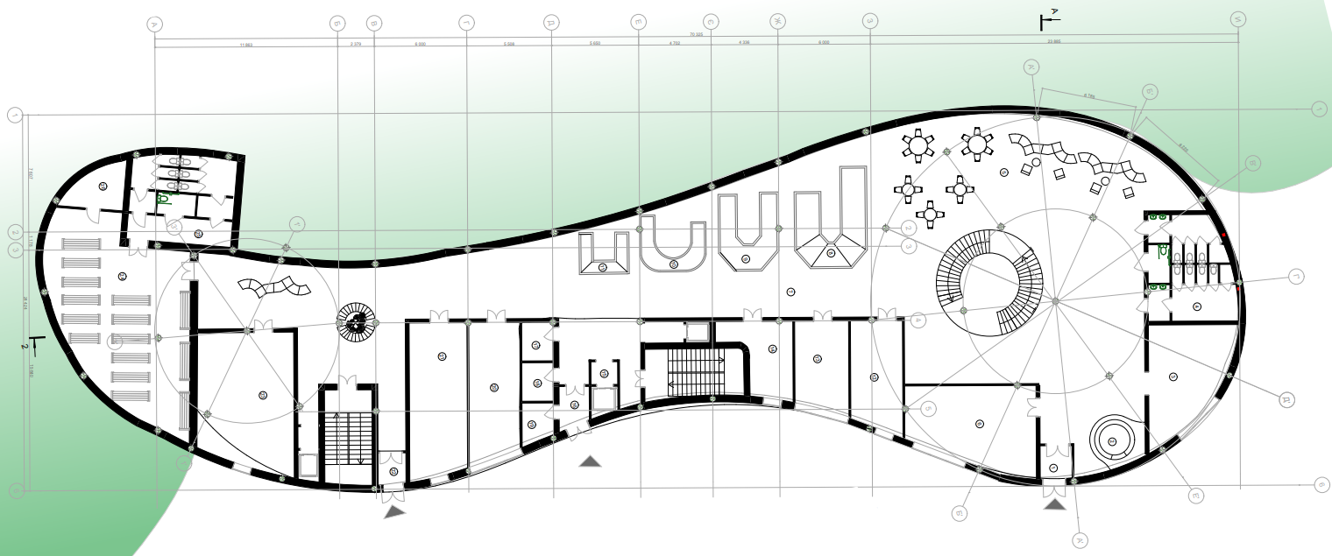Рисунок 23. План на відмітці – 3,800

3.1.2. План на відмітці + 0,000 М 1:200
На першому поверсі будівлі розташований головний вхід, звернений у бік парку — це створює природний і зручний потік відвідувачів із зеленої зони безпосередньо до інтер’єру центру. Піднімаючись із мінус першого поверху атріумними сходами, ми потрапляємо до великої, світлої галереї з високими стелями, що відкриває простір для візуального сприйняття та вражає своїм масштабом.
З галереї маршрут продовжується в коридорну частину, де зосереджені важливі громадські функції. Тут розміщені сучасні та доступні санвузли, а також затишне кафе, яке є не лише місцем відпочинку, а й соціального спілкування. Із кафе відкривається вихід на простору терасу — ідеальний майданчик для відпочинку на свіжому повітрі, з можливістю споглядання навколишнього пейзажу.
Поряд із кафе розташований блок кухні, що забезпечує повноцінне функціонування гастрономічної частини простору, обслуговуючи як внутрішній заклад, так і можливі події, фуршети чи мистецькі заходи, що проводяться в центрі.
Такий розподіл і логіка руху забезпечують зручність користування простором та сприяють комфортному перебуванню відвідувачів на першому рівні.
Експлікація приміщень:
1. Виставковий зал 635,22 м2
2. Відпочинкова зона 62,35м2
3. Сходова клітка 32,35м2
4. Жіночий санвузол 16,87м2
5. Чоловічий санвузол 12,49м2
6. Інклюзивний санвузол 4,60м2
7. Тамбур 6,87м2
8. Хол 9,66м2
9. Коридор 21,85м2
10. Склад 3,61м2
11. Склад 6,12м2
12. Склад 5,30м2
13. Холодильна камера 4,27м2
14. Приміщення бармена 4,14м2
15. Кладова 4,79м2
16. Кабінет технолога 5,76м2
17. Приміщення персоналу 13,18м2
18. Душ 1,67м2
19. Санвузол 1,82м2
20. Санвузол 1,82м2
21. Кухня 38,29м2
22. Посудомийна 2,11м2
23. Сервірувальна 4,75м2
24. Бар 6,93м2
25. Сходова клітка 32,35м2
26. Кафе 200,29 м2
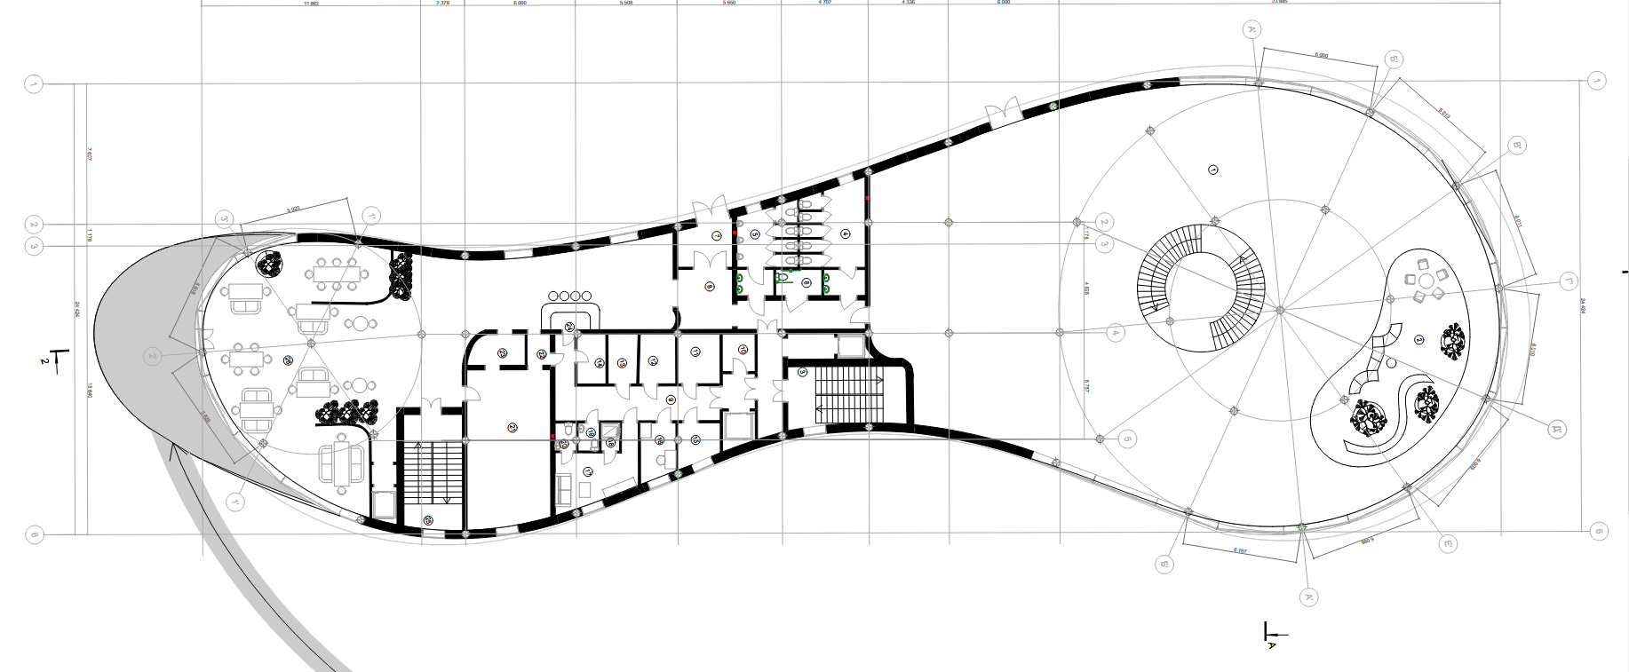
Рисунок 24. План на відмітці + 0,000

3.1.3. План на відмітці + 3,800 М 1:200
Піднімаючись на другий поверх, відвідувач потрапляє до другої галереї — просторого оглядового простору, що слугує логічним продовженням мистецької експозиції. З галереї відкривається зручний доступ до адміністративного блоку, де розміщені приміщення для персоналу та управління центром.
Далі маршрут веде до головного коридору, по обидві сторони якого розташовані кімнати для творчих гуртків. Ці приміщення призначені для проведення занять, майстер-класів та студійної роботи в різних напрямах візуального мистецтва. Коридор завершується двома ключовими просторами — лекторієм і анімаційним залом. Лекторій використовується для проведення презентацій, лекцій і публічних обговорень, тоді як анімаційний зал слугує інтерактивним майданчиком для демонстрації мультимедійних проєктів, короткометражних фільмів та цифрових інсталяцій.
Такий просторовий перехід від експозиційного простору до навчальних і презентаційних зон сприяє цілісному сприйняттю центру як динамічного осередку мистецького розвитку й комунікації.
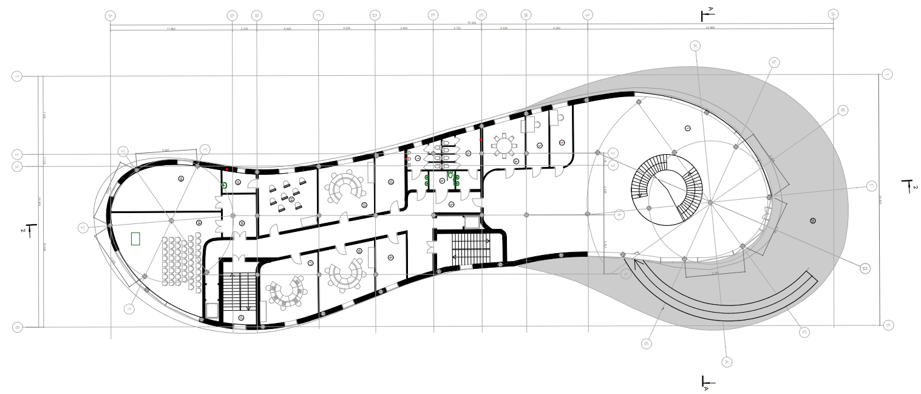
Рисунок 25. План на відмітці + 3,800
Експлікація приміщень:

1. Виставковий зал 353,96м2
2. Кабінет адміністратора 12,48м2
3. Кабінет бугалтера 11,61м2
4. Конференц зал 19,16м2
5. Коридор 72,83м2
6. Жіночий санвузол 16,87м2
7. Чоловічий санвузол 12,49м2
8. Інклюзивний санвузол 4,60м2
9. Кладова 14,19м2
10. Гурток фотографії 29,54м2
11. Гурток графічного дизайну 34,27м2
12. Кладова 15,79м2
13. Гурток графіки 29,47м2
14. Гурток живопису 31,95м2
15. Сантехнічне приміщення 6,69м2
16. Коридор 13,75м2
17. Сходова клітка 26,82м2
18. Лекторій 70,40м2
19. Анімаційний зал 41,46м2
20. Тераса 316,12м2

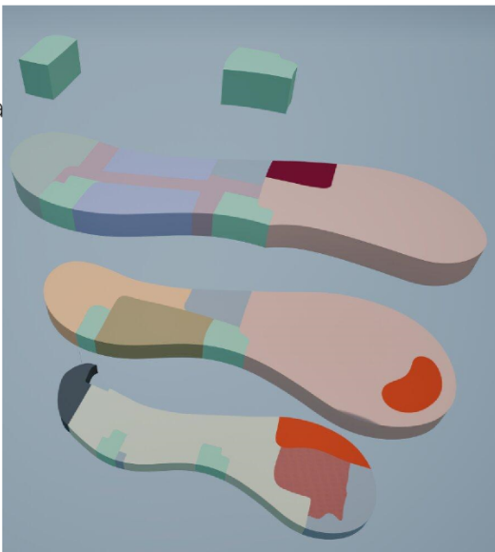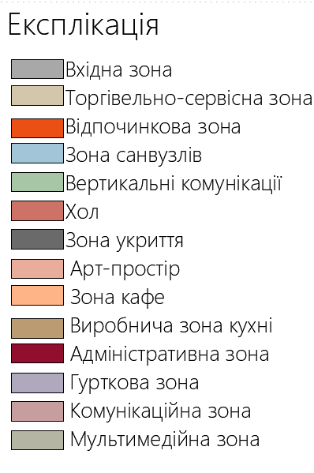
Рисунок 26. Схема зонування приміщень

3.2. Об’ємно-просторове рішення проєктного центру візуальних мистецтв

3.2.1. Формоутворення
Моя форма з плавними округлими контурами базується на принципах органічної архітектури, де композиція підпорядковується природним лініям, без різких кутів і прямолінійності. Основною геометричною домінантою виступає коло та еліпс, які забезпечують просторову м’якість та динамічну єдність усіх елементів об’ємно-просторової композиції.
Я досягла такої форми завдяки:
- використанню радіальних планувальних схем;
- криволінійних фасадів;
- викривленню горизонтальних площин, що створює ефектт "текучості" архітектури.

3.2.2. Фасади
Центр візуальних мистецтв має плавну округлу форму з чіткою горизонтальною композицією. На -1 поверсі клінкерна цегла, два інші поверхи покриті деревянмим панелями, що створює ефект органічності. На фасадах багато скління — панорамні енергоефективні вікна, які забезпечують максимальне природне освітлення галерей, гуртків та кафе. Покриття фасадів природних кольорів, що робить будівлю вписану в середовище. На даху атріум. Також на фасаді є пандус з якого можна піднятись на терасу кафе, іншим пандусом з тераси галереї на дах.
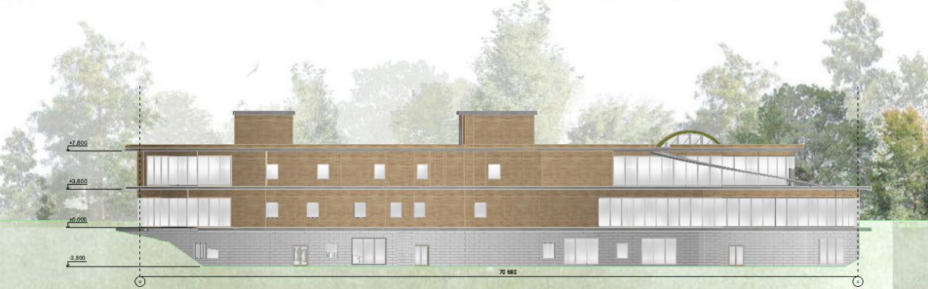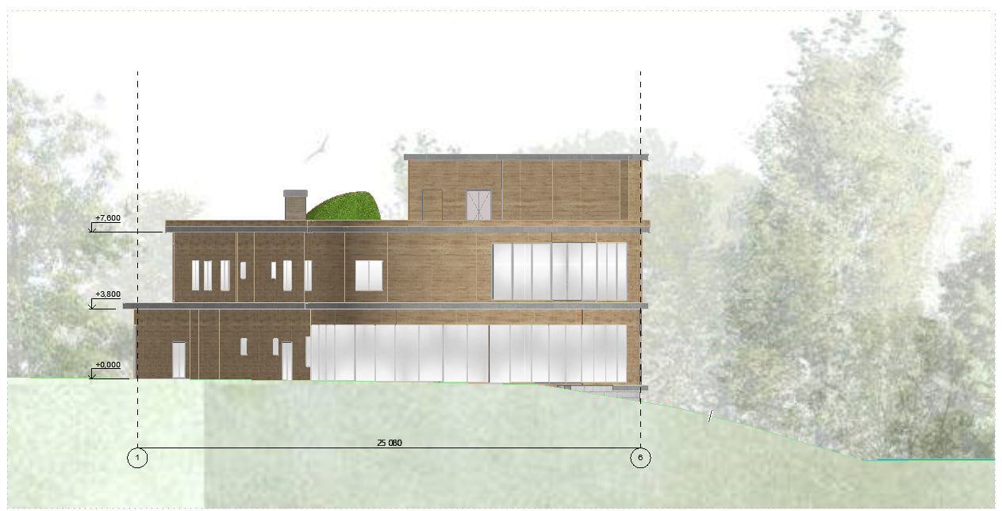
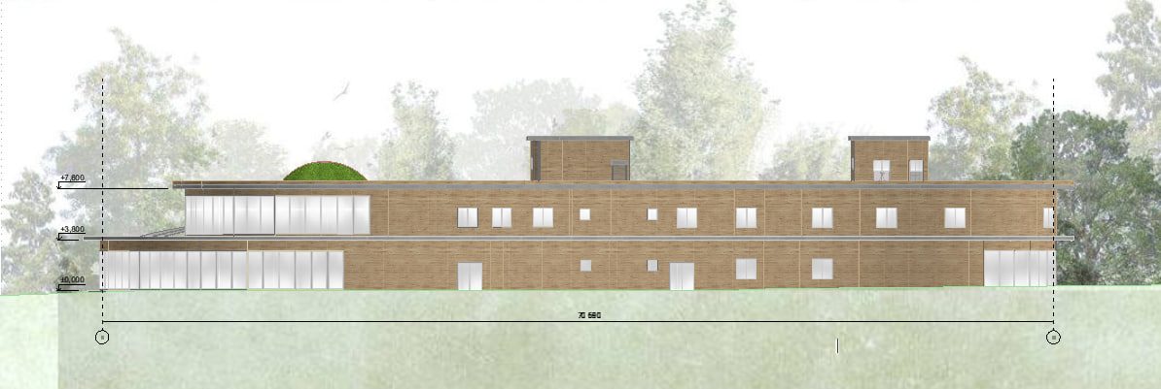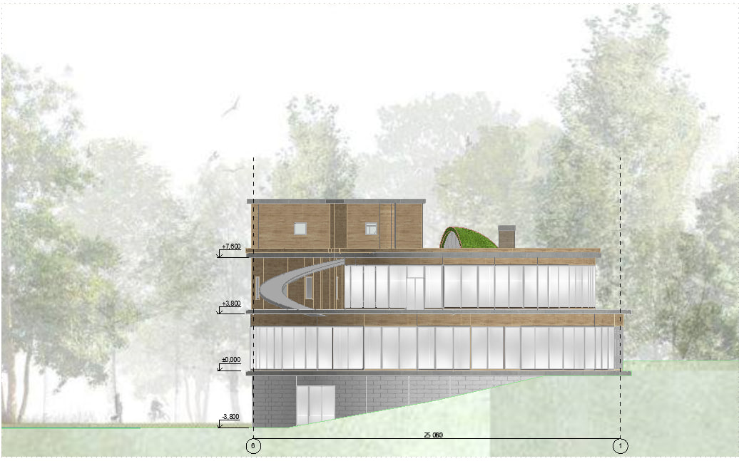
Рисунок 27. Фасад А-З, фасад 6-1, фасад З-А, фасад 1-6.

3.3. Реалізація вимог інклюзивності та безпеки користувачів проєктованого об’єкту
3.3.1. Інклюзивність
Відповідно до ДБН.2.2-40:2018 «Інклюзивність будівель та споруд» та ДБН В.2.2-9:2018 «Громадські будівлі та споруди» , я намагалася забезпечити свою споруду доступним пересуванням для маломобільної групи населення. Вся вхідна група, зали, арт-простір, санвузли, простір гуртків мають широкі двері та запроєктовані без порогів та без перепадів висот. В зоні евакуації розташовані ліфти. Згідно норм запроєктовано коридори не менш ніж 1,2 м для комфотного пересування маломобільної групи населення. В кожній санітарно-гігієнічній групі зпроєктовано інклюзивний санвузол. В будівлі є відкриті галереї де багато вільного простору. Також на території облаштовано не менше ніж 10% паркомісць по нормах ДБН.2.2-40:2018 «Інклюзивність будівель та споруд»[2].
3.3.2. Укриття:
Згідно з ДБН В.2.2-5:2023 «Захисні споруди цивільного захисту»[3] у всіх нових громадських будівлях повинно передбачатися укриття , для тимчасового ,або тривалого за потреби, перебування людей у разі надзвичайної ситуації. Укриття повинно забезпечувати надійний захист людям від зовнішніх факторів , та обовʼязково повинно бути спроектоване відповідно до норм безпеки та комфорту .
Я запроектувала укриття не як повністю підвальний поверх. Частина укриття знаходиться під насипом, а частину я укріпила більш товстими стінами та товщину перекриття збільшила до 500мм.
3.3.3. Техніко-економічні показники
Техніко економічні показники по генплану:
    - Площа ділянки - 8 413, 57 м2
    - Площа забудови – 1 321, 95 м2
    - Площа мощення -2 441, 49 м2
    - Площа озеленення – 3 869, 21 м2
    - Площа парковки – 780, 92 м2
    - Кількість паркувальних місць- 30
Техніко-економічні показники по будівлі:
- Площа забудови – 1 321, 95 м2
- Загальна площа – 2 913, 9 м2
- Корисна площа – 2 145, 41 м2
- Поверховість - 3

3.4. Конструктивні рішення об’єкту
3.4.1. Конструктивне рішення
Проект центру візуальних мистецтв грунтується на принципах відкритості, доступності та мультифункціональності. Це монолітна залізо-бетонна конструкція з використанням у своїй конструкції стрічкового фундаменту. Фундамент продовжується колонами 400 на 400мм. Колони розташовуються радіально в круглих частинах, зєднуючись сітчастою структурою колон, таким чином адаптовуючись до округлої форми. В проекті застосовується монолітне перекриття товщиною 300мм. Також в галереї є атріум для кращого забезпечення інсоляції. Пандуси – залізобетонні, з похилом не більше 8% (нормативно) і поручнями.
Три поверхи повязані між собою круглими монолітними залізобетонними атріумними сходами навколо яких простягається весь відкритий простір галереї. Атріум на даху забезпечує освітленість сходів та галереї. На даху плоске експлуатоване перекриття з утепленням, гідроізоляцією та армованою бетонною стяжкою. Також внутрішній простір галереї на 1-му та 2-му поверсі, кафе, та лекторію має багато скління, що забезпечує хорошу інсоляцію будівлі..
3.4.2. Розріз
Зовнішні несучі стіни 400мм забезпечую міцність та теплоізоляцію будівлі, внітрішні несучі стіни шириною 250мм витримують навантаження від перекриттів та посилюють міцність, перегородки товщиною 120мм забезпечують зонування простору та звукоізоляцію. Колони розташовуються радіально в круглих частинах,
зєднуючись сітчастою структурою колон, таким чином адаптовуючись до округлої форми. Відстань між колонами не більше 6 м. Радіальна сітка колон 6 х 6 м, а прямокутна підлаштовується під несучі стіни будівлі. Фундаментна система є стрічковою, та базується відповідно до несучих стін та системі колон. Глибина закладення фундаментів визначається рівнем промерзання ґрунту та геологічними умовами ділянки.
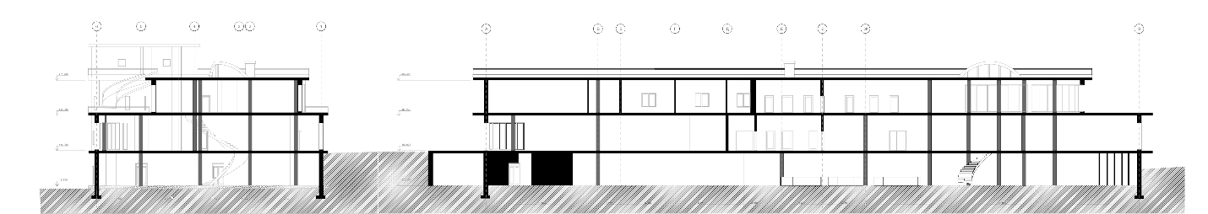
Рисунок 28. Розріз 1-1, розріз А-А
Висновок
У проєкті реалізовано сучасний архітектурний підхід, що поєднує радіальну конструктивну схему, органічну форму та технології сталого будівництва.
Радіальне розміщення колон сприяє ефективному зонуванню і формує відкритий простір без візуальних бар’єрів. Плавні лінії фасаду створюють відчуття гармонії з довкіллям.
Велика площа скління забезпечує природне освітлення та енергозбереження. Озеленення — горизонтальне й вертикальне — підсилює екологічний ефект та естетику об’єкта.
Інтеграція «розумних» систем та енергоефективних рішень гарантує комфортну експлуатацію й відповідність сучасним стандартам.

ПЕРЕЛІК ВИКОРИСТАНИХ ДЖЕРЕЛ
- ДБН В.2.2-9:2018. Будинки і споруди. Громадські будівлі та споруди. Основні положення : [зі зміною № 1, чинною з 01.09.2022] / Мінрегіон України. – Київ : Мінрегіон України, 2018. – 100 с
URL:https://e-construction.gov.ua/files/new_doc/3022082276805576102/2023-01-24/fa9a3e00-5004-46db-8b8b-e6dea58ac5f9.pdf
- ДБН В.2.2-40:2018. Інклюзивність будівель і споруд. Основні положення : [чинний з 01.04.2019] / Мінрегіон України. – Київ : Мінрегіон України, 2018. – 28 с.
URL: https://dreamdim.ua/wp-content/uploads/2022/08/Zmina1-DBN-V_2_2-40-2018.pdf
- ДБН В.2.2-5:2023 «Захисні споруди цивільного захисту» [Електронний ресурс] – Київ : Міністерство розвитку громад, територій та інфраструктури України, 2023. – Режим доступу: сайт нормативної документації (станом на 15.06.2025).
URL:https://e-construction.gov.ua/files/new_doc/3521663278331725778/2024-12-12/ff73a188-db20-4b31-8c27-4598ca9fbd1e.pdf
- Breus, O. (2007). Pro art-rynok v Ukraini I yak na nyomu vyzhyty spravzhnyomu mytcevi [About the art market in Ukraine and how a real artist can survive on it]. Journal “UNIAN”. Retrieved from: https://www.unian.ua/culture/76245-pro-art-rinok-v-ukrajini-i-yak-na-nomu-vijiti-spravjnomumittsevi.html (Last accessed: 25.02.2023) [in Ukrainian].
URL: https://www.researchgate.net/publication/372211993_THE_CLASSIFICATION_OF_ART-CENTER_BUILDINGS_IN_THE_FORMATION_AND_DEVELOPMENT_OF_THE_CULTURAL_ENVIRONMENT_OF_THE_REGIONS_OF_UKRAINE
- О. А. Костюченко, Г.І. Болотов. (2017). Принципи архітектурно-планувальної організації арт-центрів. Архітектурний вісник КНУБА . С. 514-519.
URL: https://er.nau.edu.ua/server/api/core/bitstreams/d2030bd6-f9b9-4d0c-a6d3-d2ff81bf8d01/content
- О. Кутняк, В. Чернявський. Класифікація будівель артцентрів у разі формування та розвитку культурного середовища регіонів України. Українська академія мистецтв. № 33 (2023) С. 88–93.
URL:https://journals.indexcopernicus.com/api/file/viewByFileId/2033481
- Міронова Т. В. «Художні» та «візуальні» образи у сучасному образотворчому мистецтві. Вісник Національної академії керівних кадрів культури і мистецтв : наук. журнал. 2021. №.1 С. 64-70.
URL: https://elib.nakkkim.edu.ua/bitstream/handle/123456789/3282/%d0%9c%d1%96%d1%80%d0%be%d0%bd%d0%be%d0%b2%d0%b0%20%d0%a2.%d0%92.%20%d0%a5%d1%83%d0%b4%d0%be%d0%b6%d0%bd%d1%96.pdf?sequence=1&isAllowed=y\
- Acros Fukuoka.
URL: https://sad.ukr.bio/ua/news/17054/
- Giant Panda National Park – Ya’an Science Education Center / China Southwest Architecture Design and Research Institute
URL: https://www.archdaily.com/968249/giant-panda-national-park-yaan-science-education-center-china-southwest-architecture-design-and-research-institute?ad_source=search&ad_medium=projects_tab
- Haimen Yungu Agricultural Exhibition Hall.
URL: https://www.archdaily.com/967554/haimen-yungu-agricultural-exhibition-hall-gad?ad_source=search&ad_medium=projects_tab
- Sanxia Tea Town Exhibition Center / ARCHSTUDIO.
URL: https://www.archdaily.com/1006615/sanxia-tea-town-exhibition-center-archstudio?ad_source=search&ad_medium=projects_tab
- Shenzhen Sea World Culture and Arts Center / Maki and Associates
URL: https://www.archdaily.com/885148/shenzhen-sea-world-culture-and-arts-center-maki-and-associates-not-ready
- Teatr na Podoli.
URL: https://drozdov-partners.com/projects/teatr-na-podoli/

